Приложение

Отчет
о состоянии коррупции и реализации антикоррупционной политики
в Актанышском муниципальном районе Республики Татарстан
в 2022 году

1) Состояние коррупции в муниципальном районе:
А) Указывается количество, перечень и категория выявленных преступлений и правонарушений коррупционной направленности за год в муниципальном районе:
Б) Перечень лиц, привлеченных к ответственности за совершение коррупционных преступлений;
За отчетный период Актанышским районным судом рассмотрено 2 уголовных дела коррупционной направленности.
15.07.2022 рассмотрено уголовное дело в отношении директора ООО «ЧОП «Патрон» Г.И.Ф. по ст. 159 ч. 4 УК РФ, дело рассмотрено в особом порядке в соответствии с гл. 40.1 УПК РФ, обвиняемый вину признал, в полном объеме возместил причиненный ущерб, условия соглашения соблюдены. Г.И.Ф. признан виновным в совершении инкриминируемого ему деянию, назначено наказание в виде лишения свободы на 2 года, условно с испытательным сроком 2 года.
01.08.2022 вынесен приговор в отношении директора МУП «Актанышское АТХ» Ш.А.З., он признан виновным в совершении преступлений, предусмотренных ст. 159 ч.3, ст. 186 ч. 1 УК РФ, и назначено наказание в виде лишения свободы на 1 год 6 месяцев, условно с испытательным сроком на 1 год.
В отношении директора ФГБУ «Управление эксплуатации Нижне-Камского водохранилища» (в последующем врио директора филиала) по ст.290 с. 5 п.п. «б, в», ст.290 с. 5 п.п. «б, в», ст.290 с. 5 н.п. «б, в», ст.290 с. 5 п. «б», ст.290 с. 5 п. «б» УК РФ возбуждены дела по фактам получения взяток от директора ООО «ЧОП «Патрон», ведется следствие.
В отношении председателя правления ТСЖ «Яран» возбуждено дело по ст. 160 ч.4 УК РФ, который, используя свои должностные полномочия, в целях хищения вверенного ему имущества, с января 2015 года по 15 .10.2020 незаконно начислял себе и главному бухгалтеру премии на сумму 1558 638 рублей. Ведется следствие.
В 2022 году правоохранительными органами Актанышского муниципального района уголовные дела в отношении муниципальных служащих не возбуждались.
В) Перечень должностных лиц, привлеченных к дисциплинарной ответственности за нарушение антикоррупционного законодательства, а также законодательства о муниципальной службе (нарушения требований к служебному поведению, предоставление недостоверных или неполных сведений о доходах, расходах и имуществе, участие в коммерческой деятельности и т. д.).
Представили сведения о своих доходах, об имуществе и обязательствах имущественного характера, а также доходах, об имуществе и обязательствах имущественного характера супруги (супруга), а также несовершеннолетних детей всего 259 служащих: 66 муниципальных служащих, 193 депутата, из них 24 на постоянной основе, 169 на непостоянной основе. Лицом ответственным за профилактику коррупционных и иных правонарушений в 2022 году проведен анализ сведений о доходах, расходах, об имуществе и обязательствах имущественного характера муниципальных служащих и лиц, замещающих должности муниципальной службы за 2021 год, с использованием методических рекомендаций, разработанных Министерством труда и социальной защиты Российской Федерации.
Прокуратурой Актанышского района в 2021 году была проведена проверка соблюдения требований Федерального закона "О противодействии коррупции" и было внесено представление от 27.12.2021 №02-08-03-2021 «Об устранении нарушений законодательства о противодействии коррупции и муниципальной службе». Настоящее представление рассмотрено 20.01.2022 года на заседании комиссии по соблюдению требований к служебному поведению муниципальных служащих и урегулированию конфликта интересов в органах местного самоуправления Актанышского муниципального района Республики Татарстан при участии помощника прокурора. Решением комиссии и.о. обязанности начальника отдела социальной и просветительской работы объявлено замечание за нарушение законодательства о муниципальной службе и противодействию коррупции (распоряжение Руководителя Исполнительного комитета от 26.01.2022 года № 16-р).
Фактов применения к муниципальным служащим и лицам, замещающих муниципальные должности в Актанышском муниципальном районе мер юридической ответственности в виде увольнения (по утрате доверия) в отчетном периоде не имеется.
Г) Данные о состоянии коррупции, полученные в результате проведенных органами местного самоуправления социологических исследований (опросов) (данный раздел заполняется в случае проведения социологических опросов с указанием информации о времени проведения таких исследований);
Помощником Главы по вопросам противодействия коррупции Актанышского муниципального района было проведено анкетирование представителей малого и среднего бизнеса Актанышского района в период с 1 по 7 марта 2022 года.
Цели и задачи социологического опроса: выявить причины, препятствующие созданию благоприятных условий для развития малого и среднего бизнеса в муниципальном районе.
В опросе приняли участие 32 предпринимателя. Из них, по организационно-правовой форме респонденты разделились на следующие категории: по виду бизнеса в соответствии с основным видом деятельности абсолютное большинство предпринимателей – 21 чел. (63,6%) относят себя к самозанятым, 12 чел. (36,4%) - представителям малого бизнеса, представителей среднего и крупного бизнеса не имеется.
Основным видом деятельности респондентов – 48,6% приходится на оказание услуг населению, 20,0 % предприятия оптовой и розничной торговли, 14,3% опрошенных заняты в сельском хозяйстве, 11,4 % - в производстве продукции и потребительских товаров, 5,7% - в строительстве.
В случае возникновения проблем, решение которых связано с государственными органами или органами местного самоуправления большинство предпринимателей – 25 чел. (73,5%) ответили, что ищут возможность законного решения вопроса, 5 чел. (14.7%) ответили, что приходится договариваться неформально, 4 чел. (11,8 %) – ответили, что оставляют решение проблемы до лучших времен.
При этом, изучая мнение предпринимателей, насколько они сами заинтересованы в «неформальном» решении вопросов, выяснилось, что 35,5% практически никогда не заинтересованы, т.е. всеми силами будут стараться решать проблемы исключительно официальными методами, 29,0 % скорее редко заинтересованы (в зависимости от обстоятельств будут стараться не принимать соответствующих предложений), 25,8% - довольно часто заинтересованы (в зависимости от обстоятельств могут легко принять соответствующее предложение от должностного лица) и оставшаяся малая часть – 9,7% опрошенных заинтересованы в большинстве случаев (готовы сами предлагать такие взаимоотношения)
Уточняя, к каким способам неформальных решений проблем обычно прибегают предприниматели, выяснились, что большинство – 62,2% опрошенных подобной практики не имеют и поэтому затруднились ответить, 16,2% решают проблему за услугу, по 8,1 % - за деньги и за подарок, и только 5,4 % респондентов решают свою проблему при помощи влиятельного знакомого чиновника.
На вопрос: «Сколько средств за прошедший год Вы потратили на неформальное решение своих проблем?" абсолютное большинство респондентов 26 человек ответили – нисколько, до 10 тыс.рублей потратили 2 человека, 1 человек потратил до 100 тыс.рублей и 1 человек свыше 100 тыс.рублей.

При изучении мнения предпринимателей о наиболее существенных препятствиях для предпринимательской деятельности, выяснилось, что наибольшее число опрошенных – (18,9%) считают, что нет поддержки со стороны местных властей, по 15,1 % считают, что препятствиями являются высокие налоги, административные барьеры, бюрократизм ограниченный доступ к заемным финансовым средствам, производственным площадям, оборудованию, земельным участкам экономическая и правовая нестабильность проценты по кредитам, 13,2% считают, что нет развитой логистической системы, 7,5 % считают препятствием жесткую конкуренцию на рынке.
На вопрос «Какие действия, по Вашему мнению, со стороны сотрудников государственных и муниципальных органов затрудняют предпринимательскую деятельность в районе?» 55,3% опрошенных ответили, что никаких преград и препятствий в осуществлении бизнеса не видят, 10,5% - считают, что вмешательство представителей государственной и муниципальной власти в деятельность частного бизнеса, по 7,9 % считают, что склонение к непредусмотренным законом взносам в различные фонды, создание помех и преград при проведении конкурсов, аукционов и тд., по 5,3% - излишний контроль и надзор, неудовлетворительная работа органов внутренних дел, неудовлетворительная работа органов прокуратуры, 2,6 % считают неудовлетворительную работу судов (общей практики, арбитражных).
Анализ изучения основных причин коррупции выглядит следующим образом: 19,2% опрошенных считает основной причиной коррупции непорядочность чиновников, по 17,3% недостаточную строгость наказания за коррупцию и низкий контроль за чиновниками, 15,4% опрошенных указали на желание предпринимателей самим ускорить решение проблем путем совершения коррупционной сделки, по 7,7% - на сложность и запутанность бюрократических процедур и сложившийся менталитет населения, и лишь 5,8 % - на низкую заработную плату чиновников.
При изучении мнения предпринимателей об уровне поддержки малого предпринимательства в Актанышском муниципальном районе со стороны органов местного самоуправления выяснилось, что 40,0% опрошенных считают, что поддержка малого предпринимательства недостаточная, 36,7% - достаточная и 23,3% опрошенных затруднились ответить на данный вопрос.
Также, в целях выявления и оценки восприятия жителями района проявлений коррупционной деятельности в период с 1 по 7 марта 2022 года проводился опрос жителей района. В опросе участвовали 471 житель района, 388 мз которых – женщины, 70 – мужчины. Изучение общественного мнения важно в связи с тем, что огромное количество людей каким-либо образом вовлечены в коррупционную деятельность, ее негативные последствия прямо или косвенно отражаются на благосостоянии граждан, вызывают чувство тревоги в обществе и еще большее социальное расслоение. Все это снижает качество жизни и порождает другие социальные проблемы.
Опрос проводился анонимно, в виде анкетирования. Статус социального положения распределился следующим образом:
рабочие | 133 | 28,8%
социально-гуманитарная интеллигенция | 78 | 16,9%
студенты | 74 | 16,0%
домохозяйки | 48 | 10,4%
работники сельского хозяйства | 39 | 8,4%
работники торговли, общественного питания, бытового обслуживания, ЖКХ | 36 | 7,8%
работники органов власти и управления | 20 | 4,3%
пенсионеры | 14 | 3,0%
предприниматели | 13 | 2,8%
безработные | 7 | 1,5%
военнослужащие | 0 | 0,0%
Основную часть опрошенных граждан составляет молодежь 154 человека в возрасте от 22 до 34 года. Граждане от 35 до 44 лет составляют 29,5 % от числа опрошенных – 136 человек.
22-34 года | 154 | 33,4%
35-44 года | 136 | 29,5%
16-21 год | 75 | 16,3%
45-55 лет | 72 | 15,6%
56-64 года | 17 | 3,7%
65 и старше | 7 | 1,5%
45,1 % опрошенных имеют высшее образование, 36,7 % - средне-специальное, 13,2 % – среднее, 2,8% - несколько высших и 2,2 % - неполное среднее.
высшее | 208 | 45,1%
среднее специальное | 169 | 36,7%
среднее | 61 | 13,2%
несколько высших | 13 | 2,8%
неполное среднее | 10 | 2,2%
На вопрос «Что, на ваш взгляд, наиболее точно характеризует понятие «коррупция»? ответы распределились следующим образом:
все вышеперечисленное | 175 | 38,0%
дача/получение взятки | 99 | 21.5%
использование должностного положения в личных целях | 97 | 21,0%
недобросовестное исполнение должностными лицами своих обязанностей | 33 | 7,2%
хищение бюджетных средств | 28 | 6,1%
другое | 25 | 5,4%
кумовство | 4 | 0,9%
Так, в ходе опроса, было предложено определить основные причины возникновения коррупции. С точки зрения опрошенных основными причинами возникновения коррупции, набравшими больше всего процентов стали – «недостаточная строгость наказания за коррупцию» (23,2 % от числа опрошенных), «непорядочность чиновников» - (21,7%), 21,2% отметили, что это «несовершенство законодательной базы по борьбе с коррупцией». Только 6,8% опрошенных отметили, что основная причина возникновения коррупции «низкая заработная плата чиновников».

недостаточная строгость наказания за коррупцию | 106 | 23,2%
непорядочность чиновников | 99 | 21,7%
несовершенство законодательной базы по борьбе с коррупцией | 97 | 21,2%
кризисная ситуация в экономике | 47 | 10,3%
сложившийся менталитет населения | 42 | 9,2%
низкая эффективность правоохранительной системы | 35 | 7,7%
низкая заработная плата чиновников | 31 | 6,8%
30,3 % опрошенных считают самым эффективным методом борьбы с коррупцией – «ужесточение уголовного наказания за коррупцию», 20,8 % считают «усиление государственного и общественного контроля», 20,0 % - «увеличение заработной платы».
На вопрос «Как вы думаете, за последние 3-4 года уровень коррупции в Актанышском районе изменился?» 25,6 % опрошенных ответили «коррупции стало больше», 15 % опрошенных считают, что «все осталось на том же уровне», 5,2 % ответили «коррупции стало меньше». Высоким показателем, остался процент неинформативных ответов на вопрос об изменении уровня коррупции за последние 3-4 года («Затрудняюсь ответить» – 54,2%). Это говорит об отсутствии системного понимания предмета вопроса или о том, что у этих людей нет интереса к проблеме из-за слабого понимания явления коррупции.
На вопрос «Приходилось ли вам сталкиваться с недобросовестным исполнением должностными лицами своих обязанностей?» 54,4 % опрошенных ответили «нет, не приходилось»
нет, не приходилось | 251 | 54,4 %
да, приходилось однажды | 134 | 29,1%
да, постоянно | 76 | 16,5%
На вопрос: «Приходилось ли вам давать взятку должностным лицам за последний год?» 3,3 % от числа опрошенных ответили «да, приходилось неоднократно», 7,4 % - «да, но это были единичные случаи», 89,3 % ответили «нет, не приходилось сталкиваться».
Для того чтобы определить наиболее коррумпированные сферы жизнедеятельности общества респондентам предлагалось ответить на вопрос: «Как вы считаете, в какой отрасли в районе наиболее часто встречается коррупция?». В результате опроса большинство респондентов признали, что первое место (38,6%) занимают органы муниципальной власти, медицина – 26,7 %.
органы муниципальной власти | 168 | 38,6%
медицина | 116 | 26,7%
предпринимательство | 36 | 8,3%
РОВД | 24 | 5,5%
строительство | 22 | 5,1%
образование | 19 | 4,4%
роспотребнадзор | 14 | 3,2%
спорт | 10 | 2,3%
соцзащита | 10 | 2,3%
сельское хозяйство | 7 | 1,6%
Культура | 6 | 1,4%
МЧС | 3 | 0,7%
В рамках опроса жителям района было предложено ответить на следующий вопрос «Часто ли вы используете механизм получения государственных и муниципальных услуг в электронной форме?» 44,8 % опрошенных ответили «да, использую постоянно», 31,2 % - «использую очень редко», 24,0 % «не использую».
Рассматривая вопрос «считаете ли вы, что предоставление государственных и муниципальных услуг в электронном виде способствует снижению уровня коррупции?» больше половины (65,6 % от числа опрошенных) ответило «да», а 34,4% дали ответ «нет».
Опрос оказался полезным для понимания проблемы, которая может влиять на общественное мнение. Такая информация исключительно важна в решении антикоррупционных вопросов.
Д) Перечислить основные направления, где наиболее высоки коррупционные риски. Дать характеристику имеющихся проблем.
В 2022 году проведен анализ основных направлений деятельности органов местного самоуправления Актанышского муниципального района Республики Татарстан на предмет наличия коррупционных рисков. Основными направлениями, где наиболее высоки коррупционные риски, остаются сферы выделения земельных участков (земли сельхоз назначения, паевые земли и земли населенных пунктов), а также распоряжение муниципальной собственностью (осуществление сделок с недвижимостью). Наиболее подвержены коррупционным рискам структурные подразделения, осуществляющие распределение выделяемых финансовых средств, управление и распоряжение муниципальной собственностью, а также сферы здравоохранения и образования.
В целях предотвращения коррупционных рисков, на заседаниях комиссии по противодействию коррупции заслушана информация о проведенной работе: председателя КСП (Протокол №1 от 25 марта 2022 года), заведующей сектором закупок (протокол № 1 от 25 марта 2022 года), заместителя Руководителя Исполкома по экономике (протокол № 1 от 25 марта 2022 года), председателя ПИЗО (протокол № 2 от 30 июня 2022 года), начальника МКУ «Управление образования» (протокол № 2 от 30 июня 2022 года), главного врача ГАУЗ «Актанышская ЦРБ» (протокол № 3 от 28.09.2022), представителя УСХиП (протокол № 3 от 12 декабря 2022 года)

2) Меры по противодействию коррупции, реализованные в муниципальном районе (городском округе)
А) Указываются конкретные управленческие решения, принятые и реализованные в органах местного самоуправления, в том числе по результатам рассмотрения на заседаниях комиссии по противодействию коррупции при главах (комиссии по координации работы по противодействию коррупции в муниципальном образовании):
Координирующим коллегиальным органом в сфере противодействия коррупции является - Комиссия по координации работы противодействию коррупции. В составе комиссии 18 человек, из них более 30% – представители общественности. Регулярно на заседаниях комиссии рассматриваются вопросы, нацеленные на укрепление финансово-бюджетной дисциплины, распоряжение муниципальным имуществом, размещение и исполнение муниципальных заказов.
За отчетный период 2022 года в муниципальном районе проведено 4 заседания комиссии 26.03.2022 г., 30.06.2022 г., 28.09.2022 г., 12.12.2022 г., на которых рассмотрен 21 вопрос, с принятием соответствующих решений.
Все материалы деятельности комиссии освещаются на страницах местных средств массовой информации, а протоколы заседаний комиссии размещаются на официальном сайте муниципального района в разделе «Противодействие коррупции».
По результатам рассмотрения вопросов на заседаниях комиссии по координации работы по противодействию коррупции приняты и реализованы следующие управленческие решения:
- обеспечено исполнение мероприятий программы всеми исполнителями;
- юридическим отделом Исполнительного комитета организована работа по проведению антикоррупционной экспертизы проектов нормативных правовых актов в органах местного самоуправления района.
- обеспечена открытость и доступность информации о едином дне приема граждан, возможности обращений в том числе через сеть Интернет.
- организовано обучение по разъяснению лицам, обязанным предоставлять сведения о доходах, расходах об имуществе и обязательствах имущественного характера.
- проведено обучение муниципальных служащих органов местного самоуправления района по представлению сведений о своих доходах, расходах, об имуществе и обязательствах имущественного характера.
- обеспечена работа по своевременности и достоверности предоставления сведений о доходах, расходах, об имуществе и обязательствах имущественного характера муниципальных служащих и лицами, замещающими муниципальные должности (членами их семей), депутатами сельских поселений, а также руководителями муниципальных учреждений.
- обеспечено проведение анализа сведений о доходах, расходах, об имуществе и обязательствах имущественного характера с учетом методических рекомендаций, разработанных Министерством труда и социальной защиты Российской Федерации.
- обеспечено своевременное размещение сведений о доходах, расходах, об имуществе и обязательствах имущественного характера муниципальных служащих и лицами, замещающими муниципальные должности (членами их семей), депутатами сельских поселений, а также руководителями муниципальных учреждений на официальном сайте.
- активизирована деятельность комиссии по конфликту интересов.
- проведен ежеквартальный анализ жалоб и обращений граждан на предмет наличия в них информации о фактах коррупции со стороны муниципальных служащих и информация размещена на сайте.
- все имеющиеся регламенты по оказанию муниципальных услуг приведены в соответствие действующему законодательству и опубликованы на портале правовой информации.
- проведены опросы населения и предпринимателей района, полученные результаты использованы для выработки дополнительных мер по профилактике совершения коррупционных правонарушений.
- организована работа по правовому и антикоррупционному просвещению населения района с использованием районных средств массовой информации и их интернет-версий в рамках реализации муниципальной антикоррупционной программы, приняты меры по увеличению количества публикаций, а также организованы выступления руководства и должностных лиц, наделенных функциями по профилактике коррупционных правонарушений по вопросам противодействия коррупции.
- продолжена работа по контролю за эффективным и целевым использованием бюджетных и внебюджетных средств в органах местного самоуправления муниципального района, за соблюдением законности использования и распоряжения муниципальным имуществом, об исполнении законодательства, регулирующего размещение заказов на поставку товаров, выполнение работ и оказание услуг для муниципальных нужд.
- по итогам контрольных мероприятий проведен анализ нарушений и недостатков и доведен до органов местного самоуправления муниципального района.
- организована работа по оказанию необходимой помощи и поддержки гражданам в развитии предпринимательской деятельности, проведены регулярные встречи с предпринимателями района.
- отделом информатизации совместно с начальниками отделов (ПИЗО, архивный отдел, отдел по инфраструктурному развитию, юридический отдел) проработаны все вопросы (технические и организационные) по оказанию муниципальных услуг через портал госуслуг.
- организованы антикоррупционные мероприятия в оздоровительном лагере «Буляк» и пришкольных лагерях.
- проведена разъяснительная работа с членами комиссии, ответственными за подготовку документации для проведения торгов, специалистами отдела закупок обо всех видах ответственности.
- приняты конкретные меры по исключению нарушений законодательства о контрактной системе в части своевременного размещения информации об исполнении муниципальных контрактов в Единой информационной системе, с ответственными лицами бухгалтерии за размещение указанной информации, проведены мероприятия по повышению уровня знаний в сфере законодательства о контрактной системе.
- разработан план-график закупок на 2023 год.
- выделение земельных участков гражданам и юридическим лицам проводится в соответствии с действующим законодательством.
- осуществляется постоянный контроль по взысканию просроченной задолженности по договорам аренды.
- систематически проводится профилактическая работа с лицами органов местного самоуправления, муниципальными служащими и руководителями муниципальных учреждений о соблюдении ими ограничений, запретов, требований о предотвращении или урегулировании конфликта интересов в соответствии с законодательством о муниципальной службе, а также требований Федерального закона «О противодействии коррупции».
- ведется постоянный контроль за соблюдением гражданами, замещавшими должности муниципальной службы, ограничений при заключении ими после ухода с муниципальной службы трудового договора и (или) гражданско-правового договора в случаях, предусмотренных законодательством, предоставление уведомлений служащими представителю нанимателя об иной оплачиваемой работе.
Для минимизации коррупционных рисков в Актанышском муниципальном районе функционирует Актанышский филиал ГБУ МФЦ в Республике Татарстан.
Работа филиала МФЦ строится по принципу «одного окна», в соответствии с которыми, предоставление услуг федерального, регионального и муниципального уровней происходит в одном месте. Благодаря этому, заявитель освобождается от необходимости ходить по инстанциям или платить посредникам. От него требуется только подать минимально необходимый пакет документов и получить результат.
В соответствии с правилами организации деятельности многофункциональных центров предоставления государственных и муниципальных услуг, многофункциональный центр использует автоматизированную информационную систему АИС МФЦ.
На базе филиала МФЦ организован и налажен прием документов с федеральными, региональными и муниципальными органами государственной власти. На сегодняшний день центр взаимодействует с:
1. Палата имущественных и земельных отношений АМР;
2. Архивный отдел исполкома АМР;
3. Отдел по инфраструктурному развитию Исполкома АМР;
4. Отдел опеки и попечительства Исполкома АМР
5. Отдел по делам молодежи, спорту и туризму Исполкома АМР
6. Сектор жилья Исполкома АМР;
7. Территориальный отдел Управления Роспотребнадзора по РТ в г. Набережные Челны, Актанышском районе;
8. Отделение по вопросам миграции Отдела МВД России по Актанышскому району;
9. Информационный центр МВД по Республике Татарстан.
10. Служба судебных приставов.
11. Отделение пенсионного фонда.
12. Фонд социального страхования
13. Налоговая служба
14. МКУ «Управление образования» АМР
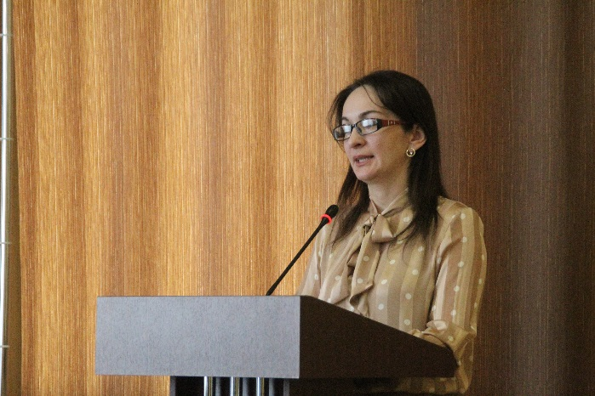
Сейчас в муниципалитете оказывается 103 услуги в различных сферах жизнедеятельности граждан, через МФЦ - 83 услуги, что составляет 81 %. Руководством района была поставлена задача перевода всех социально значимых услуг в электронный формат с использованием инфраструктуры Единого портала государственных и муниципальных услуг. На сегодняшний день 65 услуг переведены в электронный формат, осталось перевести еще 38 услуг. Это во-первых, очень удобно для населения, так как они не выходя из дома могут получить ту или иную услуги, во-вторых, сокращает коррупционные риски. Вопрос «О совершенствовании системы предоставления государственных и муниципальных услуг как инструмент противодействия коррупции» был рассмотрен на заседании комиссии по координации работы по противодействию коррупции в Актанышском муниципальном районе в марте 2022 года. По данному вопросу выступила Сираева Л.Р. – заместитель Руководителя Исполнительного комитета по экономике.
На территории района введена и действует услуга «Электронный детский сад», работа данной программы ограничила прямой контакт заявителя с исполнителем. На сегодняшний день в программе «Электронный детский сад» – на учете в очереди состоят 129 детей (в том числе от 2х месяцев до 1,5 лет 129 детей, от 1,5-до 3 лет 0 детей, от 3 до 7 лет 0 детей). За 2022 год поставлены в очередь 205 детей, выдано направлений 164.
Также в одной из самых больших отраслей - в сфере здравоохранения проделана значительная работе по профилактике коррупционных проявлений. В частности, в ГАУЗ «Актанышская ЦРБ утверждены:
Положение о Комиссии по урегулированию конфликта интересов;
Положение о Комиссии по противодействию коррупции;
Кодекс этики и служебного поведения работников ГАУЗ «Актанышская ЦРБ»;
Приказ о составе комиссии по урегулированию конфликта интересов;
Приказ о составе комиссии по противодействию коррупции;
План антикоррупционных мероприятий в ГАУЗ «Актанышская ЦРБ» на 2022г.
На совещаниях рассматриваются вопросы по предупреждению коррупционных правонарушений; по рассмотрению жалоб от населения по факту взяточничества, проводится работа по непопаданию в зону риска возникновения коррупционных проявлений в системе медицинского обслуживания по предотвращению возникновения проявлений коррупции по таким параметрам как:
- удовлетворенность населения медицинской помощью;
- средняя номинальная начисленная заработная плата врачей учреждений здравоохранения.
Предоставление платных услуг в ГАУЗ «Актанышская ЦРБ» осуществляется в соответствии с Постановлениями и Приказами Министерства здравоохранения Республики Татарстан, лицензией на медицинскую деятельность, положениями и прейскурантом цен по платным услугам. Вся информация о платных услугах опубликована на сайте https://zdrav.tatar.ru/crbaktanysh/about, а также в информационных стендах в здании Поликлиники.
В коллективах проводится разъяснительная работа среди медицинского персонала по недопущению фактов вымогательства и получения денежных средств, других материальных ценностей за оказание медицинской помощи от пациентов. Вопрос «Об организации мероприятий по профилактике коррупционных проявлений в сфере здравоохранения, в т.ч. по рациональному использованию высокотехнологичного оборудования и предоставлению платных услуг в ГАУЗ «Актанышская ЦРБ» был рассмотрен в сентябре 2022 года на заседании комиссии по координации работы по противодействию коррупции в Актанышском муниципальном районе, выступил Хаев А.Р. – главный врач ГАУЗ «АЦРБ».
Меры, реализованные для соблюдения законности при осуществлении муниципальных закупок
Одной из мер, направленных на профилактику и противодействие коррупционным проявлениям в муниципальных учреждениях, является работа по Федеральному закону от 05.04.2013 №44 "О контрактной системе в сфере закупок товаров, работ, услуг для обеспечения государственных и муниципальных нужд", обеспечение открытости и прозрачности закупочной системы через Общероссийский официальный сайт www.zakupki.gov.ru.
На сайте регулярно размещаются в открытом доступе информация и необходимая документация по проводимым торгам, данные о результатах торгов и исполнении контрактов, графики - размещения заказов на поставки товаров, выполнение работ, оказание услуг (планы графики, данные об их реализации, реестры заключенных контрактов и недобросовестных поставщиков, библиотека типовых контрактов, каталоги товаров (работ, услуг), результаты мониторинга и аудита закупок, введено общественное обсуждение закупок).
Для обеспечения своевременности проведения и повышения качества конкурсных процедур создана аукционная комиссия по осуществлению закупок для нужд района, которым утверждены Положение об аукционной комиссии и ее состав. Комиссия проводит аукционы в электронной форме и определяет победителей конкурсов на поставки товаров, выполнение работ и оказание услуг для муниципальных нужд, составляет перечень поставщиков для бюджетных учреждений района. Проведены анализ заключения муниципальных контрактов.
В первом полугодии 2022 года проведено обучение 5 человек.
По данным мониторинга закупок, всего в 2022 году подано 87 заявок для участия в закупках товаров, работ, услуг для обеспечения муниципальных нужд, не допущено к участию в закупках - 2. Проведено 2928 закупок товаров, работ, услуг для обеспечения муниципальных нужд, в том числе следующими способами: электронный аукцион - 87; конкурс в электронной форме -1, закупки у единственного поставщика –2840. Осуществлено закупок товаров, работ, услуг для обеспечения муниципальных нужд, проведенных с участием субъектов малого предпринимательства, социально ориентированных некоммерческих организаций – 60.
За 2022 год проведено 87 электронных аукциона на сумму 197166823,91 рублей. Конкурс в электронной форме -1, на сумму 32643140 рублей.
Всего заключенных контрактов:
200 муниципальных контракта на общую сумму 222461976,45 руб. Экономия составила – 7347987,46 рублей.
411 контрактов у единственного поставщика – 105700331,25 рублей.
2429 договоров у единственного поставщика п. 4 , п.5 ст.93 ФЗ44-140106107,40 рублей.
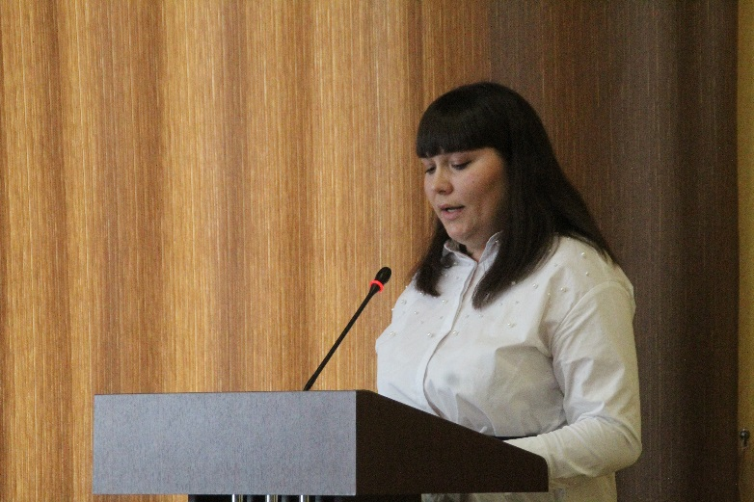
Вопрос «Об итогах деятельности отдела закупок Исполнительного комитета Актанышского муниципального района за 2021 год» был рассмотрен на заседании комиссии по координации работы по противодействию коррупции в Актанышском муниципальном районе в марте 2022 года, выступила Зарипова А.И. - заведующий сектором закупок Исполнительного комитета АМР.
• результаты муниципального финансового контроля (пресечено неэффективное и нецелевое использование денежных средств, обеспечен возврат денег за нарушения контрактов и т.д.);
Федеральным законом «Об общих принципах организации и деятельности контрольно-счетных органов субъектов Российской Федерации и муниципальных образований» (ст. 9), предусмотрено в качестве одного из основных полномочий муниципальных контрольно-счетных органов участие (в пределах полномочий) в мероприятиях, направленных на противодействие коррупции.
Контрольно-счетная палата проводит эффективную работу по профилактике и недопущению коррупционных правонарушений при расходовании бюджетных средств, ее председатель регулярно выступает о проведенных проверках на заседании комиссии.
В 2022 году Контрольно-счетной палатой проведено 10 контрольных и 28 экспертно-аналитических мероприятий и выявлено нарушений на общую сумму 64664,87 тыс. рублей, охвачено 10 объектов, из них:
нарушения при формировании и исполнении бюджетов – 158 тыс. руб.;
нарушения при распоряжении и использовании государственной (муниципальной) собственности – 48047,24 тыс. руб.;
нарушения при осуществлении государственных (муниципальных) закупок в 51 случаях;
установлено неэффективное использование бюджетных средств на сумму 282,39 тыс. руб.
нарушения ведения бухгалтерского учета, составления и представления бухгалтерской (финансовой) отчетности 15506,78 тыс.руб.
прочие нарушения 952,851 тыс. руб.
Результативность проверок составляет 92%.
По результатам проверок Контрольно-счетной палатой в 2022 году в плане устранения нарушений, принято мер и восстановлено средств на сумму 59632,29 тыс. рублей, дальнейшее восстановление отвлеченных средств находится под контролем Контрольно-счетной палаты.
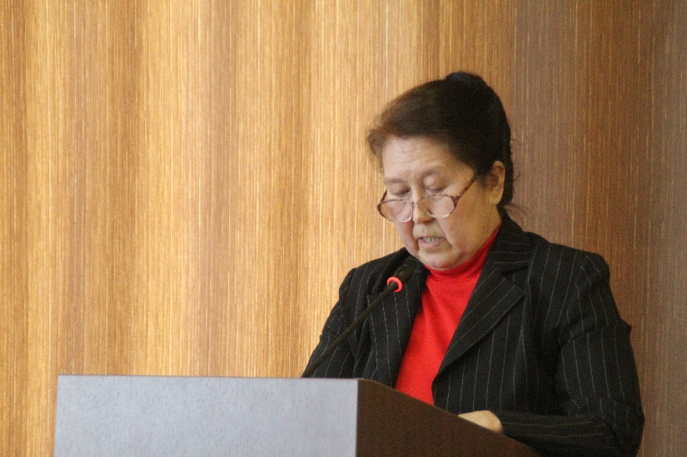
По итогам проверок внесено 4 представлений прокурора, привлечено к мерам дисциплинарной ответственности в виде замечания 2 чел.
Итоги работы Контрольно-счетной палаты района по контролю за целевым использованием и рациональным расходованием бюджетных средств за 2021 год заслушаны на заседании комиссии по противодействию коррупции 25.03.2022.
В рамках заключенного Соглашения о взаимодействии между Министерством финансов Республики Татарстан и Финансов-бюджетной палатой Актанышского муниципального района проведены совместные проверки.
По результатам контрольных мероприятий проведены - 7 проверок, из них: плановые - 7, внеплановые - 0.
Проведена проверка предоставления и использования субсидий, предоставленных из бюджета Республики Татарстан бюджетным учреждениям, и их отражения в бухгалтерском учете и бухгалтерской (финансовой) отчетности; проверка осуществления расходов на обеспечение выполнения функций казенного учреждения (государственного органа, органа местного самоуправления) и их отражения в бюджетном учете и отчетности за период 2020-2022 годы, проверка финансов-хозяйственной деятельности следующих учреждениях:
Плановые:
МБОУ «Уразаевская основная общеобразовательная школа» Актанышского муниципального района РТ,
МКУ «Управление образования» Исполнительного комитета Актанышского муниципального района РТ,
МБОУ «Татарско-Суксинская средняя общеобразовательная школа» Актанышского муниципального района РТ,
МБУ «Старокурмашевский сельский дом культуры»,
МБДОУ «Детский сад общеразвивающего вида №4 с. Актаныш» Актанышского муниципального района РТ,
МБДОУ «Поисевский детский сад» Актанышского муниципального района,
МБОУ «Кировская средняя общеобразовательная школа» Актанышского муниципального района РТ.
По итогам контрольных мероприятий общий объем проверенных средств составил 285781,0 тыс. рублей, выявлено 40 нарушений на общую сумму 27436,2 тыс. рублей, в том числе:
- неэффективное использование бюджетных средств в общей сумме 1727,9 тыс. рублей (в.т.ч: неисполнение бюджетных назначений, пени, налоги, нагрузка на местный бюджет).
- нецелевое использование бюджетных средств в общей сумме 617,3 тыс.рублей (в.т.ч: нарушения бухгалтерского учёта нефинансовых активов)
- нарушение при использовании муниципального имущества в общей сумме 14035,8 тыс. рублей (в.т.ч: недостоверный учет имущества, нарушения требований, предъявляемых к проведению инвентаризации (имущества) основных средств, недостача имущества, неисправное, неиспользуемое имущество, излишки имущества).
- нарушение ведения бухгалтерского учета, составления и предоставления бухгалтерской (финансовой) отчетности в общей сумме 11052,2 тыс. рублей (в.т.ч: нарушение ведения бухгалтерского учета и требований по оформлению учетной политики, нарушение требований, предъявляемых к оформлению первичных, учетных документов, к регистру бухгалтерского учета, нарушение по начислению и выплате заработной платы).
По результатам проведенных контрольных мероприятий в адрес проверяемых учреждений направлено 7 представлений, 7 актов проверок об устранении выявленных нарушений с привлечением виновных лиц дисциплинарной ответственности, составлен протокол об административном правонарушении в количестве 2 шт., по данным протоколам мировым судом судебного участка №1 по Актанышскому району наложен штраф на должностное лицо в сумме 20.0 тыс. рублей.
Реализация мероприятий, направленных на устранение выявленных недостатков находится на контроле, приняты меры по устранению нарушений на общую сумму 2227,3 тыс. рублей.
Акты проверок направлены в Актанышскую прокуратуру в рамках Соглашения о взаимодействии, заключенного с Актанышской прокуратурой и Финансов-бюджетной палатой Актанышского муниципального района (органом внутреннего муниципального контроля).
Оценка эффективности закупок товаров, работ, услуг по обеспечению нужд муниципального образования:
По данным мониторинга закупок, всего в 2022 году подано 87 заявок для участия в закупках товаров, работ, услуг для обеспечения муниципальных нужд, не допущено к участию в закупках - 2. Проведено 2928 закупок товаров, работ, услуг для обеспечения муниципальных нужд, в том числе следующими способами: электронный аукцион - 87; конкурс в электронной форме -1, закупки у единственного поставщика –2840. Осуществлено закупок товаров, работ, услуг для обеспечения муниципальных нужд, проведенных с участием субъектов малого предпринимательства, социально ориентированных некоммерческих организаций – 60.
За 2022 год проведено 87 электронных аукциона на сумму 197166823,91 рублей. Конкурс в электронной форме -1, на сумму 32643140 рублей.
Всего заключенных контрактов:
200 муниципальных контракта на общую сумму 222461976,45 руб. Экономия составила – 7347987,46 рублей.
411 контрактов у единственного поставщика – 105700331,25 рублей.
2429 договоров у единственного поставщика п. 4, п.5 ст.93 ФЗ44-140106107,40 рублей.
Б) Результаты реализации муниципальной антикоррупционной программы
Постановлением Исполнительного комитета Актанышского муниципального района от 11.12.2014 № 838 (с изменениями от 05.02.2019 г. № ПР-18, от 13.07.2020 г. № ПР-139, от 16.07.2021 г. № ПР-150, от 06.10.2021 г. № ПР-196) утверждена муниципальная программа «Реализация антикоррупционной политики Актанышского муниципального района Республики Татарстан на 2015-2025 годы». Мероприятия по борьбе с коррупцией осуществляются в соответствии с вышеуказанной Программой. Объем финансирования на реализацию Программы предусмотрен в сумме 430,24 тыс. рублей за счёт средств местного бюджета. Объёмы финансирования носят прогнозный характер и подлежат ежегодной корректировке с учётом возможностей местного бюджета. В 2022 году объем финансирования запланирован в сумме 48,0 тыс. рублей. Финансирование по реализации муниципальной Программы в 2022 году осуществлено на сумму 48 тысяч рублей.
Результаты реализации мер по противодействию коррупции, предусмотренные программой «Реализация антикоррупционной политики Актанышского муниципального района Республики Татарстан на 2015-2025 годы» ежеквартально размещаются на официальном сайте муниципального района, в подразделе «Противодействие коррупции». В целях реализации муниципальной антикоррупционной программы выполнены следующие мероприятия:
- во исполнение федерального и республиканского законодательства и на основе обобщения практики применения действующих антикоррупционных норм в Республике Татарстан, приняты или внесены изменения в 75 муниципальных нормативно-правовых акта, направленных на сокращение коррупционных факторов в органах местного самоуправления муниципального района;
Основные итоги реализации муниципальной программы:
Ответственным лицом по профилактике коррупционных правонарушений в Совете Актанышского муниципального района назначена заместитель начальника организационного отдела Совета Актанышского муниципального района по кадрам.
В должностной инструкции ответственного лица закреплены функции, предусмотренные Указом Президента Российской Федерации от 21 сентября 2009 года № 1065, Указами Президента Республики Татарстан: от 23 марта 2015 года № УП-308 «О внесении изменений в отдельные указы Президента Республики Татарстан по вопросам противодействия коррупции», от 01.11.2010 №УП-711 «О проверке достоверности и полноты сведений, представляемых гражданами, претендующими на замещение должностей государственной гражданской службы Республики Татарстан, и государственными гражданскими служащими Республики Татарстан, и соблюдения государственными гражданскими служащими Республики Татарстан требований к служебному поведению» и от 11.12.2017 № УП-1092 «О внесении изменений в отдельные указы Президента Республики Татарстан по вопросам противодействия коррупции.
В отчетном периоде 2022 года проверки достоверности и полноты сведений о доходах, расходах, об имуществе и обязательствах имущественного характера муниципальных служащих не проводились в связи с отсутствием оснований.
В отчетном периоде ответственным лицом по профилактике коррупционных и иных правонарушений, а так же помощником главы по вопросам противодействия коррупции проводилась работа по разъяснению правил заполнения справок о доходах, расходах, об имуществе и обязательствах имущественного характера служащих, их супругов и несовершеннолетних детей за 2021 год посредством специального программного обеспечения «Справки БК». Проведено консультирование всего состава муниципальных служащих, глав сельских поселений, депутатов, а также руководителей подведомственных учреждений.
Вопрос об оценке коррупционных рисков, возникающих при исполнении муниципальными служащими должностных обязанностей, ежегодно рассматривается на заседании комиссии по соблюдению требований к служебному поведению муниципальных служащих в органах местного самоуправления Актанышского муниципального района и урегулированию конфликта интересов. С использованием баз данных Федеральной налоговой службы «Единый государственный реестр юридических лиц» проводился мониторинг участия 77 лиц, замещающих муниципальные должности и должности муниципальной службы в управлении коммерческими и некоммерческими организациями. По итогам мониторинга участие данных лиц в управлении коммерческими и некоммерческими организациями не выявлено.
Требования законодательства о предотвращении и урегулировании конфликта интересов на муниципальной службе выполняются. Работа ведется согласно Положению о комиссии по соблюдению требований к служебному поведению муниципальных служащих, должностному поведению лиц, замещающих муниципальные должности, и урегулированию конфликта интересов в Актанышском муниципальном районе и утвержденному плану работы комиссии.
Все изменения в законодательстве по противодействию коррупции в порядке информирования своевременно доводятся до муниципальных служащих и лиц, замещающих муниципальные должности путем рассылок методических материалов и рекомендаций. Через электронную почту было организована рассылка методических материалов, отражающих изменения в федеральном и региональном законодательстве в сфере противодействия коррупции, такие как:
- методические рекомендации по вопросам представления сведений о доходах, расходах, об имуществе и обязательствах имущественного характера и заполнения соответствующей формы справки в 2022 году (за отчетный 2021 год).
- обзор практики привлечения к ответственности государственных (муниципальных) служащих за несоблюдение ограничений и запретов, неисполнение обязанностей, установленных в целях противодействия коррупции, подготовленный Министерством труда и социальной защиты Российской Федерации (Минтруд России).
- сводный отчет о состоянии коррупции и реализации мер антикоррупционной политики в Республике Татарстан в 2021 году
- мониторинг эффективности деятельности органов исполнительной власти Республики Татарстан, территориальных органов федеральных органов исполнительной власти по Республике Татарстан, органов местного самоуправления муниципальных районов и городских округов Республики Татарстан, иных государственных органов и организаций по реализации антикоррупционных мер на территории Республики Татарстан за 2021 год.
Постоянно проводится мониторинг соблюдения требований при приеме на работу (предоставление документа об образовании, справки о доходах, расходах, имуществе и обязательствах имущественного характера, справки об отсутствии судимости или привлечении к уголовной ответственности).
Проверяется наличие родственных связей муниципальных служащих. Стопроцентно собраны сведения об адресах сайтов и (или) страниц сайтов в информационно-телекоммуникационной сети «Интернет», на которых муниципальным служащим, гражданином Российской Федерации, претендующим на замещение муниципальной службы, размещались общедоступная информация, а также данные, позволяющие его идентифицировать.
Обеспечено совершенствование административных регламентов предоставления государственных и муниципальных услуг и приняты меры за их фактическим исполнением. В отчетный период 2022 года проведены 2 социологических опроса с различными группами населения, результаты которых рассмотрены на комиссии по координации работы по противодействию коррупции.
Продолжено систематическое обновление раздела «Противодействие коррупции» официального сайта муниципального района в соответствии Едиными требованиями к размещению и наполнению разделов официальных сайтов исполнительных органов государственной власти Республики Татарстан в информационно-телекоммуникационной сети Интернет по вопросам противодействия коррупции, утвержденным постановлением Кабинета Министров Республики Татарстан от 04.04.2013 №225.
В целях исключения возможности необоснованного перемещения очереди, в муниципальном районе организовано проведение мониторинга процесса комплектования дошкольных образовательных организаций, прием заявлений и их регистрация осуществляется МКУ «Управление образования» в системе (АИС) «Электронный детский сад». На сегодняшний день в программе на учете в очереди состоят 129 детей (в том числе от 2х месяцев до 1,5 лет 129 детей, от 1,5-до 3 лет 0 детей, от 3 до 7 лет 0 детей). За 2022 год поставлены в очередь 205 детей, выдано направлений 164.
Организована работа по взаимодействию со СМИ, информационному сопровождению мероприятий и просветительской работы по вопросам противодействия коррупции, о принимаемых органами государственной власти Республики Татарстан и органами местного самоуправления района в сфере противодействия коррупции. В средствах массовой информации Актанышского муниципального района в 2022 году опубликовано 62 материала антикоррупционной направленности, из них: 6 материалов – в газете “Актаныш таннары” (“Якын барма – куркыныч җинаять, 16.12.2022, №49; “Законны белмәү җаваплылыктан коткармый”, 08.07.2022, № 26; “Ришвәт аяныч хәлләргә китерә”, 30.09.2022, №38; “Дәүләт һәм муниципаль сатып алулар”, 22.04.2022, №15; “Хәбәр итегез!”, 18.02.2022, № 6; “Коррупциягә каршы көрәшик”, 01.04.2022, №12), 23 материала – на сайте “Актаныш информ”, 20 материалов – на официальном сайте Актанышского муниципального района. На радио “Актаныш авазы” транслировались 8 радиопередач из цикла “Заман һәм закон», где состоялись выступления и интервью помощника главы на темы противодействия коррупции. По местному телевидению были освещены мероприятия антикоррупционной направленности в 5 передачах. На ТВ транслировались социальные ролики на русском и татарском языках (общее количество выходов - 18).
Руководитель филиала АО «Татмедиа» «Актаныш информ» является членом комиссии по координации работы по противодействию коррупции в Актанышском муниципальном районе. Представители СМИ (радио, телевидения, газеты), принимают активное участие во всех мероприятиях, связанных с профилактикой и предупреждением коррупции. Все заседания антикоррупционной комиссии и мероприятия, проводимые среди школьников и молодежи освещаются в средствах массовой информации и в сети «Интернет», в социальных сетях в группах ВК, Телеграмм.
В). Результаты антикоррупционной экспертизы НПА
Между Советом Актанышского муниципального района и Советами сельских поселений, входящих в его состав, заключены соглашения о взаимодействии по вопросам проведения антикоррупционной экспертизы муниципальных нормативных правовых актов и их проектов. В соответствии с данными соглашениями ответственному лицу за проведение антикоррупционной экспертизы в районе направляются муниципальные нормативные правовые акты поселений и их проекты для проведения антикоррупционной экспертизы. После проведения антикоррупционной экспертизы проектов НПА они направляются в прокуратуру Актанышского района, которая повторно проверяет их на предмет наличия коррупционных факторов и соответствия законодательству. Все НПА включаются, и обобщаются в Регистре нормативных правовых актов Республики Татарстан.
За отчетный период антикоррупционную экспертизу прошли 974 проектов НПА. В проектах нормативно-правовых актов коррупциогенных факторов не выявлено.
Прокуратурой района за отчетный период выявлены 26 нормативных правовых акта Советов сельских поселений Актанышского муниципального района содержащих коррупциогенные факторы и не соответствующих требованиям действующего законодательства.
Так, в ходе изучения решений Советов сельских поселений района «Об утверждении правил землепользования и застройки сельских поселений Актанышского муниципального района», выявлено их несоответствие нормам Федеральным законом от 23.06.2014 N 171-ФЗ «О внесении изменений в Земельный кодекс Российской Федерации и отдельные законодательные акты Российской Федерации», а именно, статья 30 Земельного кодекса Российской Федерации, которую дублирует пункт 5 статьи 19 правил землепользования и застройки поселений, признана утратившей силу.
В связи с чем, прокуратурой района в Советы сельских поселений Актанышского муниципального района внесено 26 протестов с требованием внести соответствующие изменения в указанные нормативные правовые акты, которые рассмотрены и удовлетворены.
За отчетный период 2022 года заключений от независимого эксперта в отношении муниципальных НПА не поступало.

Г) Мероприятия антикоррупционной направленности, в том числе:
- разработка для граждан, служащих, юридических лиц методических разъяснений, пошаговых инструкций, вопросов-ответов по наиболее актуальным муниципальным функциям и услугам (получение пособий, справок, разрешений и т.д.). Размещение их на официальных сайтах, издание брошюр, доведение до населения в других формах;
Методические разъяснения, инструкции, вопросы - ответы по актуальным муниципальным услугам публикуются на страницах районной газеты «Актаныш таннары», на официальных страницах в социальных сетях, размещаются на информационных стендах учреждений, на официальном сайте района в разделе «Регламент административных услуг». Также в муниципальном районе еженедельно по вторникам проводится брифинг, по интересующим население вопросам, по изменениям в федеральном и региональном законодательстве.
Отраслевыми службами издаются брошюры, раздаваемые населению при их посещении соответствующих муниципальных учреждений. Оформлены информационные стенды в здании Многофункционального центра.
В органах местного самоуправления муниципального района, сельских домах культуры и школах имеются стенды, отражающие актуальные вопросы профилактики и противодействия коррупции. Обновление информации на данных стендах проводится по мере поступления дополнительной информации и изменений в законодательстве Российской Федерации и Республики Татарстан в области противодействия коррупции, в части, касающейся деятельности органов местного самоуправления, а также принятия муниципальных правовых актов по противодействию коррупции.
В целях оказания консультативной и методической помощи муниципальным служащим и лицам, замещающим муниципальные должности помощником Главы района совместно с кадровой службой района в отчетном периоде 2022 года главам сельских поселений, руководителям, принимающим участие в противодействии коррупции была осуществлена рассылка всех материалов, отражающих изменения в федеральном и региональном законодательстве в сфере противодействия коррупции, в том числе методических материалов.
Структура раздела «Противодействие коррупции» официального сайта Актанышского муниципального района соответствует Единым требованиям к размещению и наполнению разделов официальных сайтов исполнительных органов государственной власти Республики Татарстан в информационно-телекоммуникационной сети Интернет по вопросам противодействия коррупции, утвержденным постановлением Кабинета Министров РТ от 04.04.2013 №225. Обновление информации в данном разделе находится под постоянным контролем. На официальном сайте Актанышского муниципального района имеется два подраздела «Обращение граждан» и «Обратная связь» в которых размещена вся необходимая контактная информация о лицах, отвечающих за направление деятельности в том числе и по вопросам коррупции. Указан телефон «горячей линии» для сообщения о фактах коррупции. Также в подразделе «Противодействие коррупции» размещены контактные данные ответственных лиц, наделенных функциями по предупреждению коррупционных и иных правонарушений в Актанышском муниципальном районе в том числе об их контактах: Помощник Главы муниципального района по вопросам противодействия коррупции, зам начальника организационного отдела Совета Актанышского муниципального района. Размещена информация о возможности направления обращения (сообщения) о фактах коррупции, правила рассмотрения поступивших сообщений. Указаны телефоны доверия: Прокурор Актанышского района Назаров Сергей Александрович и дежурная часть Отдела МВД России по Актанышскому району.
- размещение социальной рекламы, направленной на формирование негативного отношения к коррупции;
Постановлением Главы Актанышского муниципального района от 20.05.2015 г. №ПГ-21 утверждены положения о работе «горячей линии по вопросам противодействия коррупции» и «ящика доверия» для письменных обращений граждан по вопросам коррупционной направленности в муниципальном образовании «Актанышский муниципальный район».
В подразделе «Телефоны доверия для сообщений о проявлениях коррупции» официального сайта Актанышского муниципального района размещены телефоны доверия.
В здании администрации оформлен стенд с информацией о деятельности комиссии, обновление которой проводится помощником Главы по мере появления дополнительной информации. Во всех 26 сельских поселениях района, в отделе социальной защиты, в центре занятости района, в отделе пенсионного фонда, в здании многофункционального центра установлены стенды антикоррупционной направленности и ящики доверия.

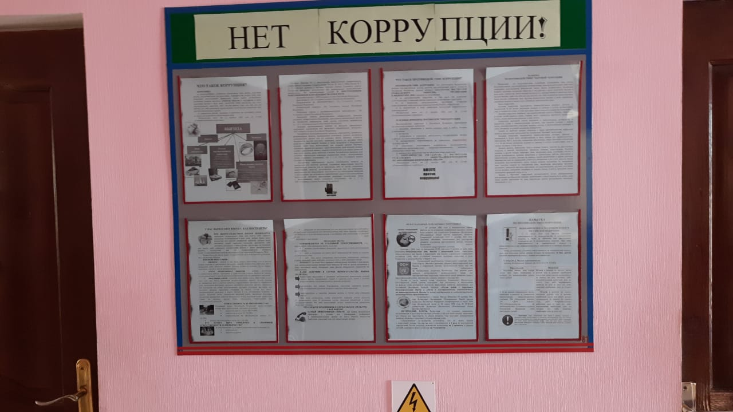
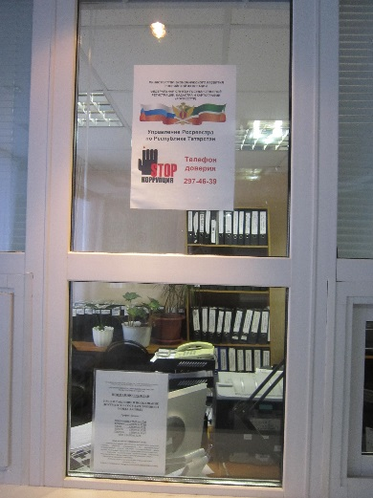

Во всех сельских домах культуры и общеобразовательных школах обновлены стенды, отражающие актуальные вопросы профилактики и противодействия коррупции, имеются отдельные информации для родителей, педагогов и учащихся общеобразовательных учреждений района.
Одной из профилактических мер, направленных на предупреждение коррупции и формирование негативного отношения к данному явлению стало размещение социальной рекламы - рекламных баннеров антикоррупционной направленности на улицах. На центральной улице села Актаныш по пр. Ленина размещен баннер антикоррупционной направленности. 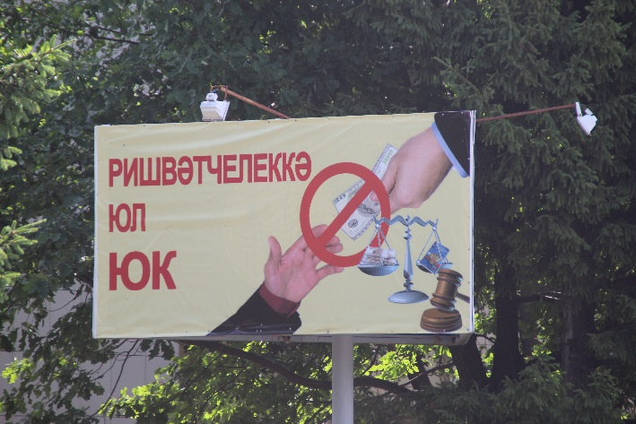.
Также на ТВ транслируются социальные ролики по противодействию коррупции на русском и татарском языках (общее количество выходов за 2022 год - 18).
- проведенные встречи, семинары, диспуты, конкурсы по темам антикоррупционной направленности;
20 января 2022 года в малом зале заседаний Исполнительного комитета был проведен обучающий семинар с секретарями сельских поселений по заполнению сведений о доходах, расходах и обязательствах имущественного характера, по законодательству о противодействии коррупции и по конфликту интересов с презентационным материалом;
27 января помощник Главы по вопросам противодействия коррупции участвовал в однодневном учебном семинаре по актуальным вопросам профилактики коррупционных правонарушений, который проходил в Высшей школе государственного и муниципального управления Казанского (Приволжского) федерального университета.
05.02.2022 помощник Главы по вопросам противодействия коррупции выступила на аппаратном совещании с муниципальными служащими Совета, Исполнительного комитета, Финансово-бюджетной палаты, Палаты имущественных и земельных отношений, Контрольно-счетной палаты по заполнению сведений о доходах, расходах и обязательствах имущественного характера с презентационным материалом.
В течение года во всех образовательных учреждениях Актанышского муниципального района проведены дни правовых знаний, парламентские уроки с участием представителей органов власти, правоохранительных органов, классные часы, беседы, «круглые столы», молодежные акции, отдельные встречи с представителями правоохранительных структур. В рамках недели правовых знаний проведены классные часы для учащихся 1-9 классов:
1-4 классы – «Другие способы поощрения и благодарности», «Можно или нельзя», «Что такое хорошо, что такое плохо»
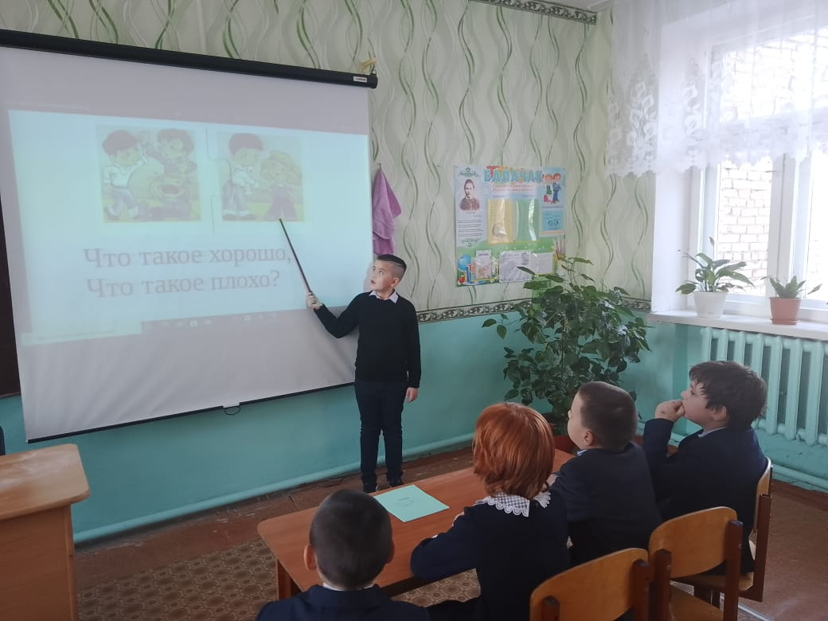
5-9 классы – «Верховенство закона», «Государство и человек»
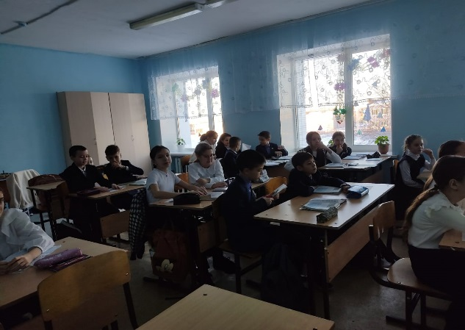
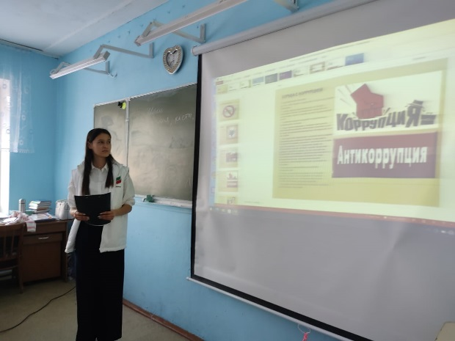
Дебаты «Нет коррупции» для учащихся 8-9 классов, Конвенция "О правах ребенка”.
Также проведены конкурсы творческих работ (сочинение-эссе) учащихся на родном языке «Скажи, что коррупции нет», конкурс творческих работ” Знай и не позволяй".
Особое место в проведении антикоррупционных профилактических мероприятий занимает внедрение элементов антикоррупционного воспитания в преподаваемые дисциплины (история, литература, обществознание).
Знания и навыки, полученные при изучении данных предметов, могут быть использованы учащимися в сферах их дальнейшей деятельности, что способствует подготовке учащихся к выбору профессии.
В июне во всех пришкольных лагерях муниципального района, в оздоровительном лагере «Буляк» были проведены мероприятия согласно утвержденным планам:
- Книжные выставки «Права человека», «Что такое закон?», «Конвенция прав ребёнка»
- Часы общения по теме: «Что такое хорошо, и что такое - плохо?»
- Викторина «Брать или не брать!»
- Беседа: «Коррупция. Твоё НЕТ имеет значение».
- Конкурс стенгазет «Закон в твоей жизни»
- Конкурс рисунков на асфальте «коррупции - НЕТ!»
- Встреча с представителями правоохранительных органов
- Просмотр профилактического фильма о коррупции
- Диспут: «Что заставляет человека брать взятки?»
- Анкетирование: «Бытовая» коррупция в школе».
- Чтение и обсуждение Книг Л.Толстой. «Косточка», «Старый дед и внучек», русская народная сказка «Лиса и козел»
- Квест - игра «Мы против коррупции!»
- Конкурс плакатов среди отрядов «Вместе против коррупции»
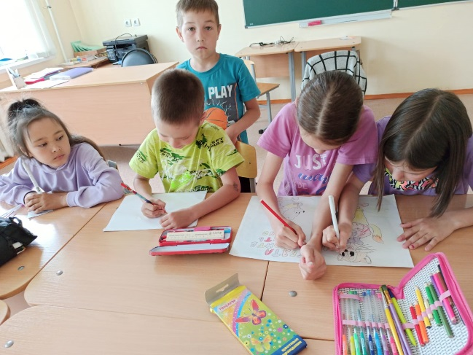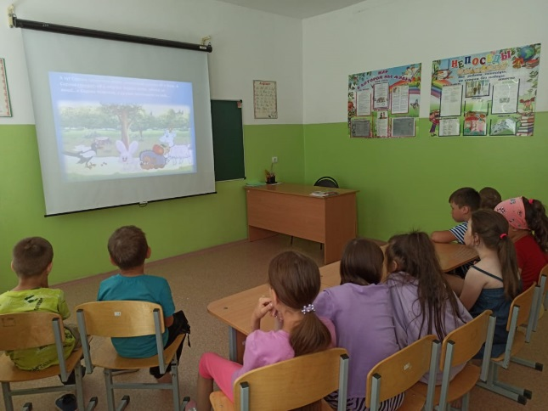
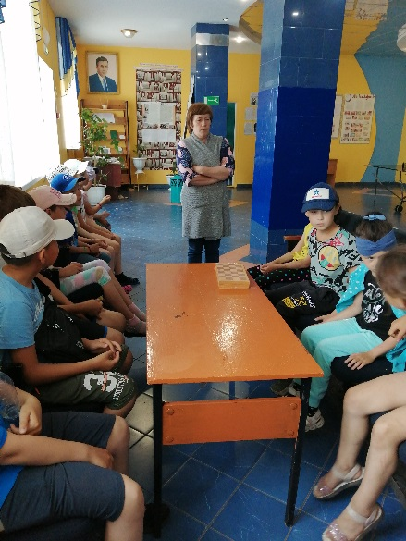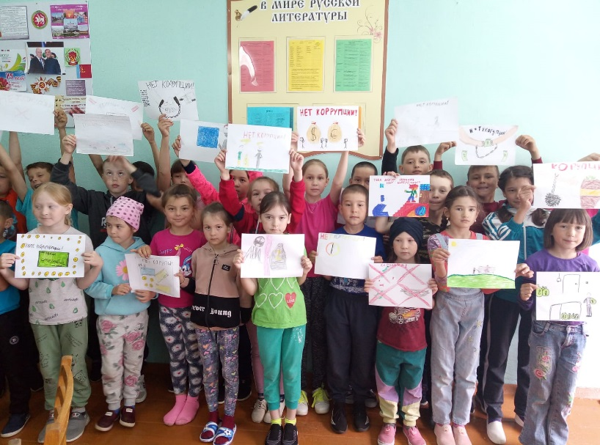

17 июня 2022 работники ФОРПОСТ провели профилактическую беседу в формате круглого стола на тему "Молодёжь против коррупции", в заключение посмотрели видео-ролик с последующим обсуждением.
20 июня 2022 года активисты "ФОРПОСТ" провели профилактическую акцию на тему "Коррупции - нет! Раздали более 150 буклетов.
В августе-сентябре 2022 года проведены школьные и муниципальные этапы республиканского конкурса творческих работ антикоррупционной направленности (конкурс рисунков, плакатов, видеороликов, сочинений).
26 августа 2022 года на августовской конференции работников образования начальник МКУ «Управление образования» выступила с докладом «Единое образовательное пространство: новые возможности для качества обучения и воспитания», в ходе которой были озвучены вопросы антикоррупционного воспитания в школе: формирование антикоррупционного мировоззрения; обучение учащихся основам нравственности, гражданской позиции; разъяснение значения борьбы с коррупцией.

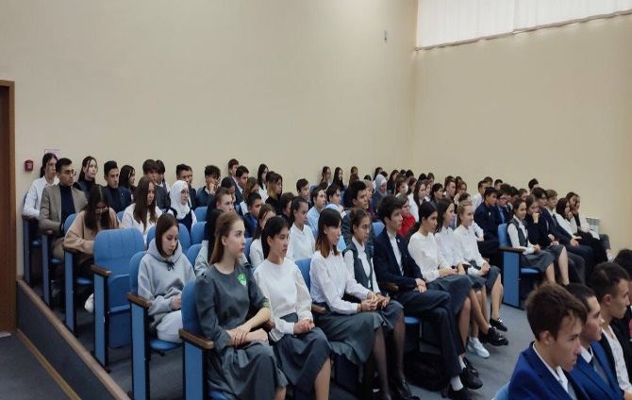
21 октября 2022 года в Актанышском технологическом техникуме в целях повышения правовой культуры студентов проведена встреча на тему: «Мы ответственны за свои поступки» с участием помощника прокурора, начальника РОВД, руководителя УФСИН.
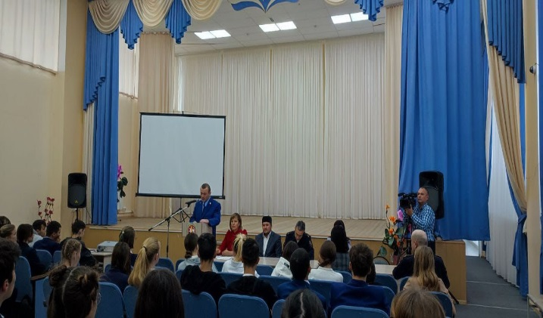

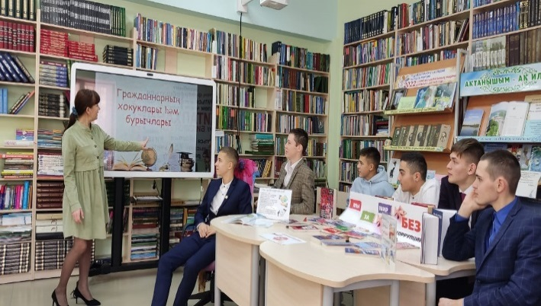
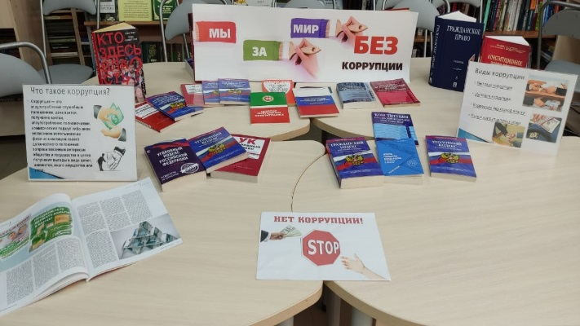
19 ноября 2022 года проведен диспут в центральной библиотеке со школьниками старших классов «Что такое коррупция»
В ноябре 2022 во всех сельских библиотеках и центральной библиотеке организованы тематические книжные выставки «Мы против коррупции».

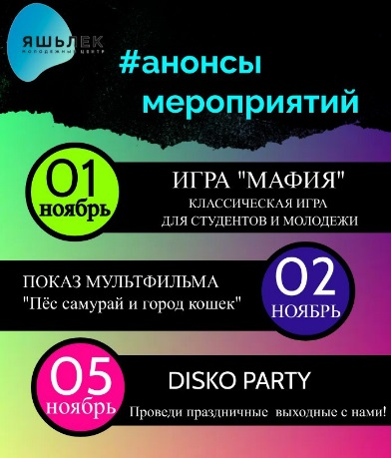
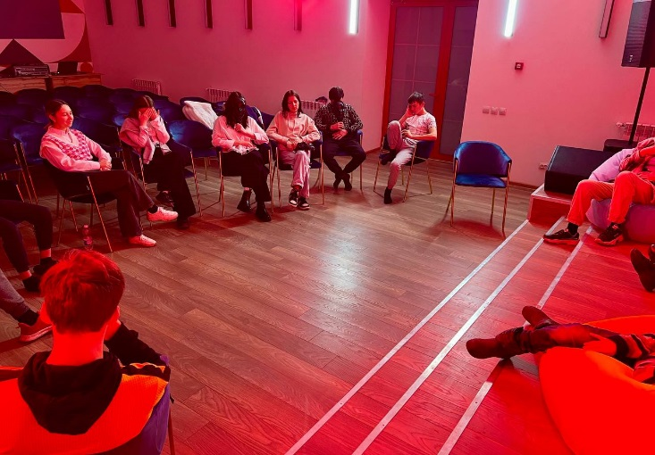
01 ноября 2022 в молодежном центре «Яшьлек» прошла антикоррупционная игра по мотивам «Мафии» со старшеклассниками и студентами техникума.
23 ноября 2022 в молодежном центре «Яшьлек» провели профилактическую беседу со старшеклассниками и студентами техникума «Знания - это сила!».
22 ноября 2022 в Байсаровской сельской библиотеке проведен классный час “Коррупция и мы. Чем опасны для общества”.
7 декабря 2022 года в Представительском корпусе Аппарата Президента Республики Татарстан 2 учащихся и их руководители были награждены, как победители Республиканского этапа в номинации Сочинения на русском языке и Сочинения на татарском языке.
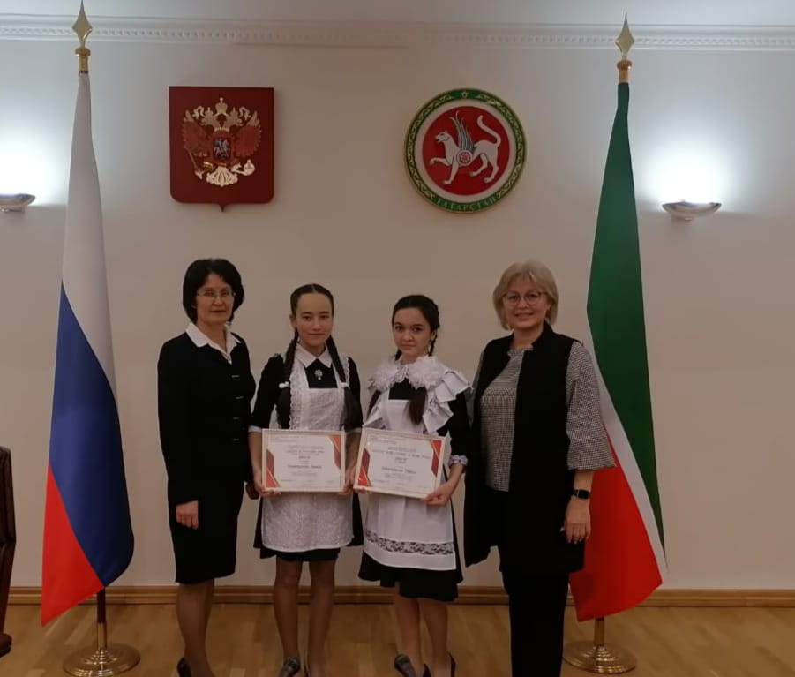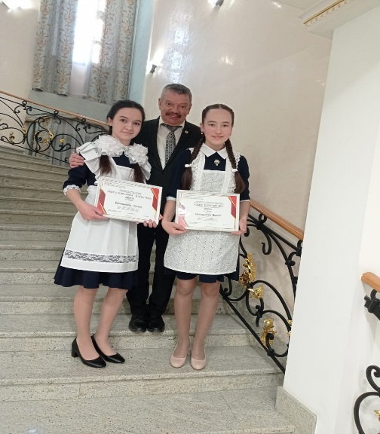
9 декабря 2022 в Атясевской сельской библиотеке проведена беседа со школьниками «Коррупцияга юл юк».
12 декабря 2022 Информационный час «Мы против коррупции» в Зубаировской и Ст.Сафаровской сельских библиотеках.
Во исполнение Постановления Главы муниципального района №ПГ-30 от 09.11.2022г. «Об утверждении Плана мероприятий, приуроченных к Международному дню борьбы с коррупцией» в 26 общеобразовательных организациях и в технологическом техникуме проведены 117 мероприятий антикоррупционной направленности, в том числе 26 открытых уроков и более 90 внеклассных мероприятий. Также проведены круглые столы, с участием родительского комитета школы на тему «Коррупция и антикоррупционная политика школы», классные часы, организованы книжные выставки.
9 декабря 2022 года помощник Главы района Курбанова Л.Г. приняла участие в республиканском антикоррупционном форуме «Алма-бирмэ» вместе с Газизовой Л.Г. веб-редактором филиала АО «ТАТМЕДИА» «Актаныш-информ». За активное участие в информационном освещении мероприятий, направленных на противодействие коррупции Газизова Л.Г. награждена дипломом победителя в номинации «Творческий подход к взаимодействию редакций районных СМИ с органами местного самоуправления муниципальных районов (городских округов)» специального конкурса среди средств массовой информации «Коррупция: взгляд журналиста».
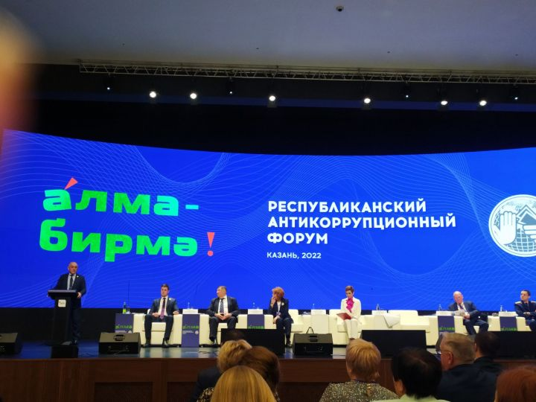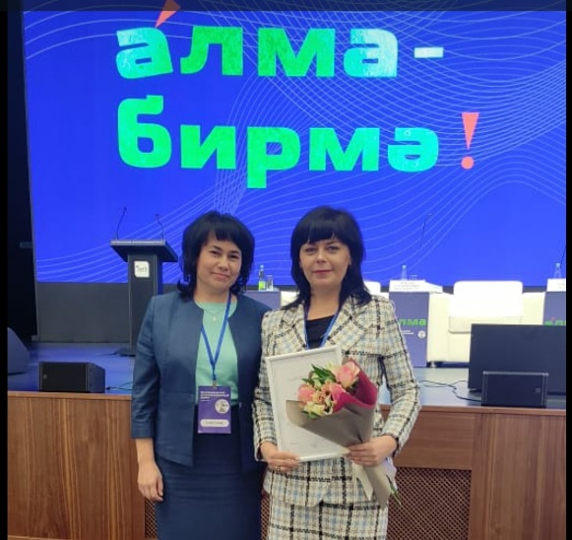
9 декабря 2022 года в Международный день борьбы с коррупцией в зале заседаний администрации района была проведена торжественная церемония награждения победителей, призеров и их руководителей муниципального этапа Республиканского конкурса творческих работ антикоррупционной направленности с участием главы муниципального района Зарипова Л.Р., заместителя Руководителя Исполнительного комитета по социальным вопросам Анваровой Д.М., начальника МКУ «Управление образования» Шакировой Р.М. Победители, призеры и их руководители были награждены Дипломами, Почетными грамотами и ценными подарками. Награждение проводилось по 10 номинациям. Всего награждены 49 учащихся и 42 педагога.
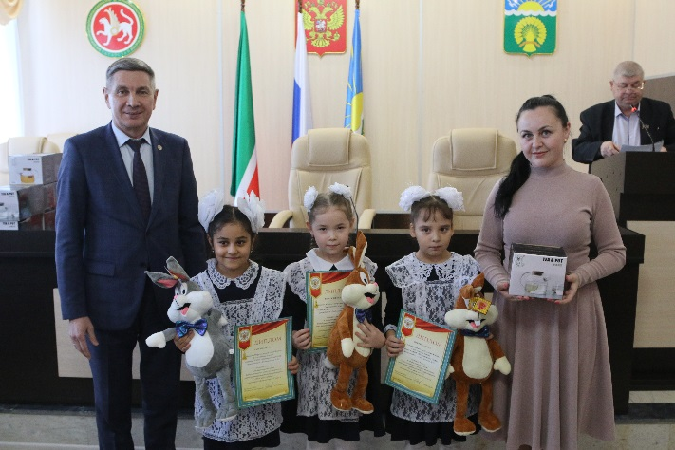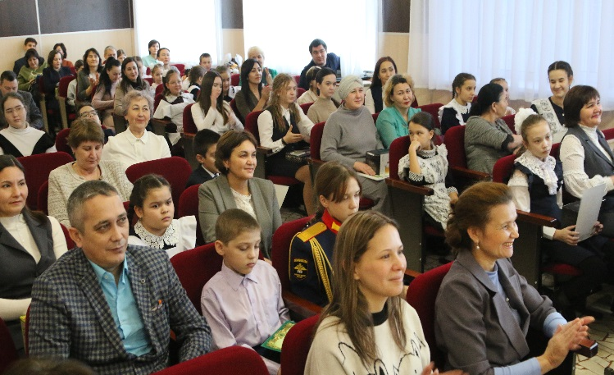

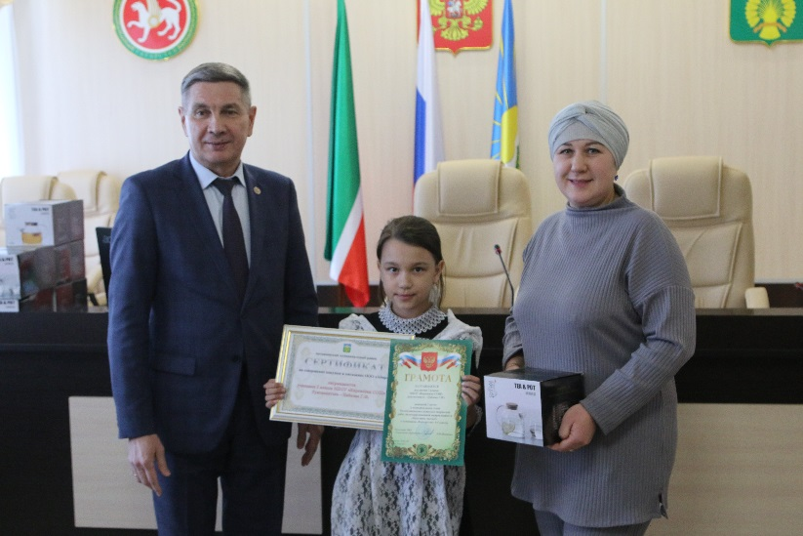

- организация бесплатной юридической или правовой помощи, ведение специальных рубрик в СМИ.
Информация о порядке оказания бесплатной юридической помощи опубликована на официальном сайте Актанышского муниципального района Республики Татарстан во вкладке «Тематические разделы» в разделе «Бесплатная юридическая помощь».
Бесплатная юридическая помощь оказывается в здании Исполнительного комитета в Актанышском муниципальном районе по адресу: РТ с. Актаныш, пр. Ленина, 17, каб.12, первая и третья пятница месяца с 8:00 до 17:00. Обеденный перерыв: с 11:30 до 13:00.
На территории района действует Общественная приемная ТРО ВПП «Единая Россия», в которой ежедневно ведется прием населения. Кроме того, бесплатную юридическую помощь оказывают в филиале коллегии адвокатов РТ Актанышского района.
В АМР разъяснительная работа по юридическим вопросам населению проводится и через средства массовой информации. В электронной версии газеты «Актаныш таннары» в разделе «Человек и закон» систематически размещаются разъяснения прокурора района, пенсионного фонда, социальной защиты, фонда социального страхования, ОМВД и тд. по интересующим население вопросам.
Также еженедельно по вторникам в малом зале совещаний Совета Актанышского муниципального района проводится брифинг по наиболее интересующим население вопросам, по нововведениям в социальной сфере, в сфере экономики, сельского хозяйства, жилищно-коммунального хозяйства, занятости населения, образования, здравоохранения и тд.
Еженедельно по вторникам с 14.00 часов прием граждан ведет Глава района, заместитель Главы района, руководитель Исполнительного комитета района и его заместители.

Е) Меры, принятые для обеспечения публичности в деятельности и информационной открытости органов местного самоуправления, в том числе:
- количество сходов, собраний граждан, на которых обсуждались темы, связанные с реализацией антикоррупционной политики:
- количество и тематика выступлений руководителей в СМИ с вопросами о мерах по противодействию коррупции, комментариями и т. п.
На официальном сайте района в разделе «Противодействие коррупции» ежеквартально публикуются отчеты о состоянии коррупции и реализации мер антикоррупционной политики в АМР. Данный раздел актуализируется по мере принятия нормативной документации, проведения заседаний комиссии в АМР, утверждения отчетов и официальной информации об исполнении мероприятий антикоррупционной программы, о проведении антикоррупционной экспертизы НПА и их проектов. На официальном сайте Актанышского муниципального района также размещена общая информация об органах власти Актанышского муниципального района, о ее структуре, информация о предстоящих мероприятиях, также предоставлена возможность поиска муниципальных правовых актов, информации о муниципальных целевых программах, созданы каналы обратной связи для обеспечения взаимодействия с населением, организована интернет-приемная, предоставлены справочно-информационные услуги, предоставлены информационные материалы новостного характера о проведенных мероприятиях.
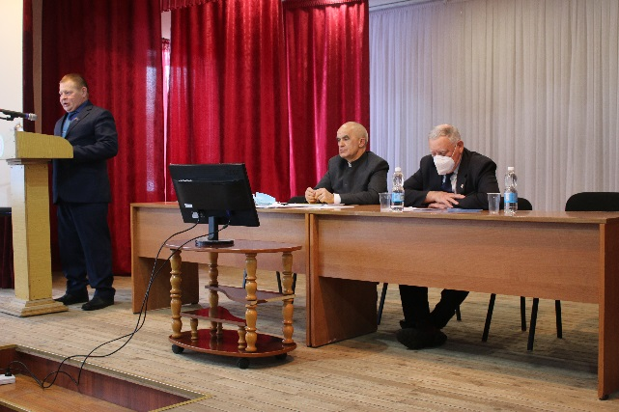
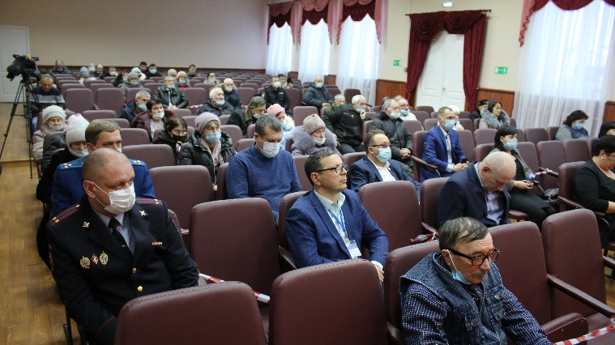
Вопросы, связанные с реализацией антикоррупционной политики в 2021 году, об эффективном использовании средств самообложения граждан, правовые и другие актуальные вопросы обсуждены в январе-феврале 2022 года на итоговых отчетных собраниях в 26 сельских поселениях муниципального района, собраниях трудовых коллективов ПО «Актаныш», Пенсионного фонда, отдела социальной защиты, ООО «Актанышский Агрегатный завод», ООО «Актанышское ХПП», ООО «Татавтодор», ООО «Актаныш юллары», ГАУЗ «Актанышская ЦРБ».

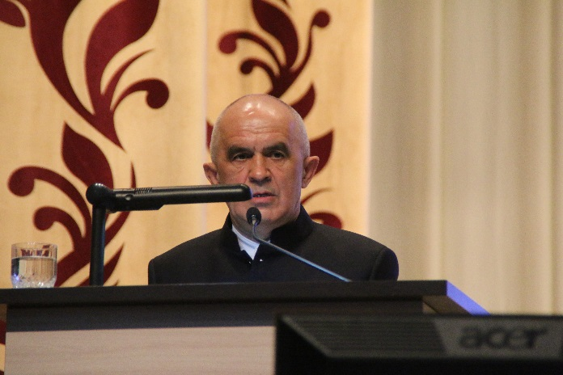
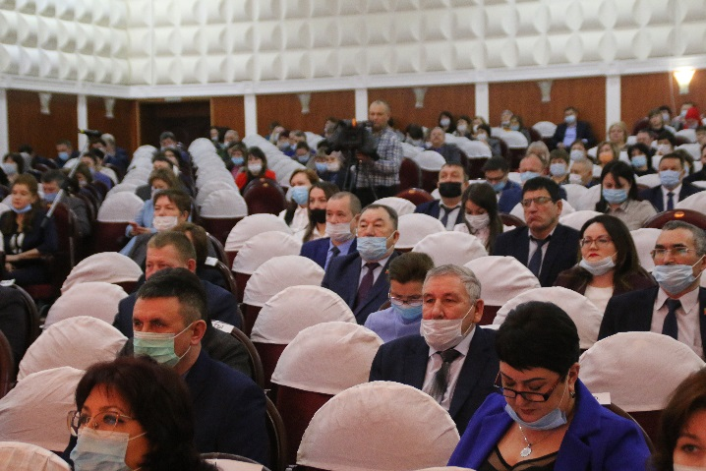
10 февраля 2022 года состоялась отчетная сессия по итогам 2021 года. В работе сессии под председательствованием Главы района Фаттахова Э.Н. приняли участие депутаты Актанышского районного совета, Министр сельского хозяйства и продовольствия РТ М.Зяббаров, заместитель Министра молодежи РТ Р.Садыков главы сельских поселений, сотрудники правоохранительных и надзорных органов, представители районных организаций, общественности.
В докладе «Об итогах социально-экономического развития Актанышского муниципального района за 2021 год и задачах на 2022 год» Глава района также довел информацию по работе, проводимой в районе по вопросам противодействия коррупции.
3 ноября 2022 года Глава Актанышского муниципального района Л.Р.Зарипов встретился с журналистами «Актаныш-информ». В ходе беседы он ознакомил журналистов о проводимой работе в районе по капитальному ремонту социальных объектов, о ходе реализации программы самообложения населения, затронул все актуальные темы развития района в целом и ознакомил с планами на 2023 год.
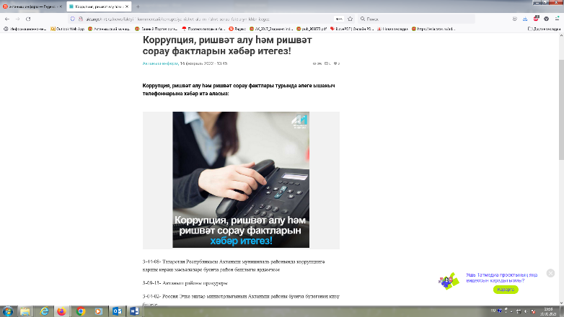
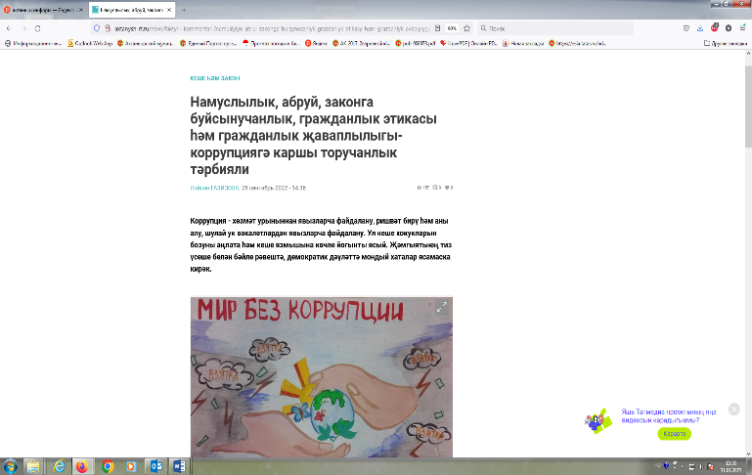
В целях проведения массовой пропаганды среди населения района, налажено тесное взаимодействие со средствами массовой информации, посредством которых освещается проводимая работа по реализации антикоррупционной политики. В тесном контакте СМИ работает с органами местного самоуправления и помощником Главы. В средствах массовой информации Актанышского муниципального района в 2022 году опубликовано 62 материала антикоррупционной направленности, из них: 6 материалов – в газете “Актаныш таннары” (“Якын барма – куркыныч җинаять, 16.12.2022, №49; “Законны белмәү җаваплылыктан коткармый”, 08.07.2022, № 26; “Ришвәт аяныч хәлләргә китерә”, 30.09.2022, №38; “Дәүләт һәм муниципаль сатып алулар”, 22.04.2022, №15; “Хәбәр итегез!”, 18.02.2022, № 6; “Коррупциягә каршы көрәшик”, 01.04.2022, №12), 23 материала – на сайте “Актаныш информ”, 20 материалов – на официальном сайте Актанышского муниципального района. На радио “Актаныш авазы” транслировались 8 радиопередач из цикла “Заман һәм закон». По местному телевидению были освещены мероприятия антикоррупционной направленности в 5 передачах. На ТВ транслировались социальные ролики на русском и татарском языках (общее количество выходов - 18).
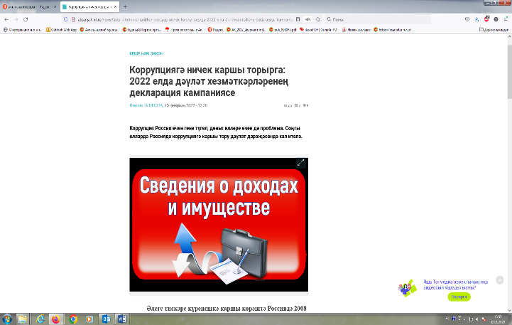
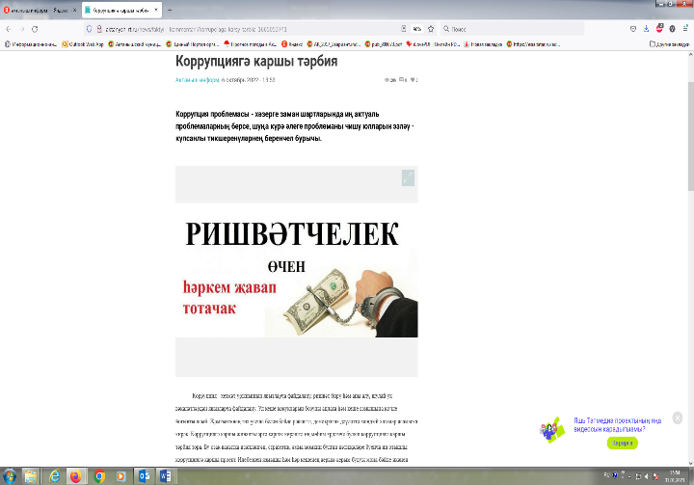
Руководитель филиала АО «Татмедиа» «Актаныш информ» является членом комиссии по координации работы по противодействию коррупции в Актанышском муниципальном районе. Представители СМИ (радио, телевидения, газеты), принимают активное участие во всех мероприятиях, связанных с профилактикой и предупреждением коррупции. Все заседания антикоррупционной комиссии и мероприятия, проводимые среди школьников и молодежи освещаются в средствах массовой информации и в сети «Интернет», в социальных сетях в группах ВК, Телеграмм.

Ж) Поддержка общественной деятельности по противодействию коррупции, осуществляемая в муниципальном районе (городском округе)
• работа субъектов общественного контроля, выявленные ими нарушения, принятие мер по их устранению:
Помощь общественной организации в деятельности по борьбе с коррупцией в Актанышском муниципальном районе существенна. Органами местного самоуправления, в целях привлечения внимания к проблемам коррупции, формированию антикоррупционного мировоззрения граждан и воспитанию нетерпимого отношения к коррупционному поведению, систематически проводится работа по привлечению общественных организаций к проведению совместных мероприятий по противодействию коррупции. Активное участие принимают общественные, религиозные организации и партии: общественный Совет района, местное отделение Татарстанского регионального отделения Всероссийской политической партии «Единая Россия», Совет ветеранов, Общество инвалидов, «ФОРПОСТ», местные мусульманские религиозные организации.
В реализацию антикоррупционной политики в районе вовлечены 5 представителей общественных организации, 1 представитель средств массовой информации и 1 – духовенства. Они же являются членами комиссии по координации работы по противодействию коррупции в Актанышском муниципальном районе:
- председатель общественного Совета при Совете Актанышского муниципального района;
- председатель районного Совета ветеранов (пенсионеров);
- председатель общества инвалидов;
- имам-хатиб МРО – приход 1 Махалля Актанышского Мухтасиба ДУМ РТ;
- директор филиала ОАО «Татмедиа», главный редактор редакции районной газеты «Актаныш таннары».
Вышеуказанные лица принимают активное участие в работе Комиссии в АМР и комиссии по соблюдению требований к служебному поведению муниципальных служащих, лиц, замещающих муниципальные должности и урегулированию конфликта интересов.
Активность населения района заметно растет. В решении своих проблем граждане используют различные формы общения с руководством страны, республики и района. С введением «Электронного правительства», «Народного контроля» население имеет возможность напрямую обращаться к Президенту РФ, депутатам Государственной Думы, Президенту и Правительству РТ.
3) Работа кадровой службы (ответственных за профилактику коррупционных и иных правонарушений)
Указывается количество проведенных проверок полноты и достоверности сведений о доходах, имуществе и обязательствах имущественного характера, выявленные нарушения. Итоги рассмотрения на заседаниях комиссий по соблюдению требований к служебному поведению и урегулированию конфликта интересов.
Ответственным лицом по профилактике коррупционных и иных правонарушений в Совете и Исполнительном комитете Актанышского муниципального района назначена Сафина Л.Ф. – заместитель начальника организационного отдела Совета Актанышского муниципального района по кадровым вопросам.
В отчетном периоде должностным лицом кадровой службы, ответственным за работу по профилактике коррупционных и иных правонарушений совместно с помощником Главы по вопросам противодействия коррупции велась системная работа по выполнению мероприятий, направленных на соблюдение требований муниципальными служащими Актанышского муниципального района законодательства Российской Федерации, Республики Татарстан в сфере противодействия коррупции.
Сведения о доходах, расходах, об имуществе и обязательствах имущественного характера муниципальных служащих, граждан, претендующих на замещение муниципальных должностей в Актанышском муниципальном районе, лиц, замещающих муниципальные должности в Актанышском муниципальном районе, депутатов Советов сельских поселений и Совета Актанышского муниципального района Республики Татарстан за 2021 год, без нарушений сроков, были размещены на официальном сайте в разделе «Противодействие коррупции» - подраздел «Сведения о доходах, расходах, об имуществе и обязательствах имущественного характера лиц, замещающих должности муниципальной службы Актанышского муниципального района Республики Татарстан и членов их семей».
В целях обеспечения равного доступа граждан к муниципальной службе и в соответствии с законодательством, прием на работу на должности муниципальной службы осуществляется на конкурсной основе. Информация о проведении и итогах конкурсов размещаются на сайте района и публикуется на страницах газеты «Актаныш таннары».
За 2022 год было проведено 16 конкурсов на замещение вакантных должностей муниципальной службы. Принято на службу 23 человек.
Особое внимание уделяется работе Комиссии по соблюдению требований к служебному поведению государственных (муниципальных) служащих и урегулированию конфликта интересов в Актанышском муниципальном районе соответствует требованиям, статьи 8 Положения о комиссии, утвержденного Указом Президента Республики Татарстан от 25 августа 2010 года № УП-569.
Вся информация о наличии или возможности возникновения конфликта интересов у муниципального служащего рассматривается на заседаниях комиссии по соблюдению требований к служебному поведению муниципальных служащих и урегулированию конфликтов интересов муниципальных служащих Актанышского муниципального района Республики Татарстан путем открытого голосования. За 2022 год было проведено 7 заседаний комиссии, где рассмотрено 1 уведомление о возможном возникновении конфликта интересов, 2 уведомления о намерении выполнять иную оплачиваемую работу, 9 уведомлений о заключении трудового договора с гражданином, ранее замещавшим муниципальную службу.
На заседаниях Комиссии по соблюдению требований к служебному поведению муниципальных служащих, должностному поведению лиц, замещающих муниципальные должности, и урегулированию конфликта интересов рассматриваются вопросы, входящие в ее компетенцию и принимаются решения по итогам заседаний в соответствии с требованиями законодательства. Сведения о деятельности комиссии, а также информация о принятых комиссией решениях, размещается на официальном сайте района и поддерживается в актуальном состоянии. Проводятся анализ соблюдения муниципальными служащими требований к служебному поведению, предусмотренных законодательством о государственной и муниципальной службе у вновь принятых муниципальных служащих.
В соответствии с требованиями законодательства, муниципальные служащие 1 раз в 3 года проходят обучение на курсах повышения квалификации. В программы курсов включены вопросы на антикоррупционную тематику.
За 2022 год курсы повышения квалификации прошли 23 муниципальных служащих. Кроме того, проверки на знание антикоррупционного законодательства осуществляются в рамках проведения квалификационного экзамена и аттестации муниципальных служащих. В ходе которых применяются разработанные тесты, вопросы которых посвящены проверке знаний в области антикоррупционного законодательства и обязанностей муниципальных служащих в рамках противодействия коррупции.
27.01.2022 года помощник Главы по вопросам противодействия коррупции участвовала в однодневном учебном семинаре по актуальным вопросам профилактики коррупционных правонарушений, который проходил в Высшей школе государственного и муниципального управления Казанского (Приволжского) федерального университета.
07.04.2022 помощник Главы по вопросам противодействия коррупции участвовала в режиме видео-конференц-связи в семинаре по вопросам предоставления сведений о ходе реализации мер по противодействию коррупции в органах государственной власти Республики Татарстан и органах местного самоуправления (отчет по форме «Мониторинг-К»).
28 апреля 2022 года Руководитель Аппарата Совета, заместитель начальника организационного отдела по кадрам, помощник Главы муниципального района участвовали на семинаре по вопросам соблюдения должностными лицами ограничений и запретов, исполнения обязанностей, установленных в целях противодействия коррупции профилактики коррупционных правонарушений.
21.06.2022 года помощник Главы муниципального района, заместитель начальника организационного отдела по кадрам участвовали на семинаре по вопросу «Что должен знать служащий в сфере противодействия коррупции?».
29.06.2022 помощник Главы по вопросам противодействия коррупции приняла участие в обучающем семинаре по наполнению разделов сайтов «Противодействие коррупции».
С 19 по 22 сентября 2022 года заместитель начальника организационного отдела по кадрам проходила курсы повышения квалификации. В программу обучения были включены лекции по профилактике коррупционных правонарушений.
С 21 по 23 сентября 2022 года помощник главы по вопросам противодействия коррупции проходила курсы повышения квалификации по теме: «Антикоррупционная политика» объемом 42 часа.

4). Анализ работы с обращениями граждан, юридических лиц, содержащими сведения о коррупционной деятельности должностных лиц
А) Указывается количество и краткое содержание обращений граждан, юридических лиц, содержащих сведения о коррупционной деятельности должностных (в том числе анонимных), с указанием принятых мер, и т.д.
За 2022 год в адрес Главы муниципального района и Руководителя Исполнительного комитета Актанышского муниципального района поступило 297 обращений от граждан, из них 61 обращение (20,5%) поступило через интернет-приемную и электронную почту.
Тематика обращений граждан к Главе муниципального района и к Руководителю Исполнительного комитета представлена в основном вопросами, затрагивающими социальное и экономическое положения населения: проблемы улучшения жилищных условий, коммунально-бытового обслуживания, экологии, капитального строительства, социальной защиты населения, медицинского обслуживания, образования, социальной защиты.
Все поступившие обращения можно выделить в следующие категории:
0

№ | Виды обращений граждан | Количество обращений | %
1 | Труд, занятость и социальная защита | 51 | 17,2%
2 | Экономика, промышленность | 15 | 5,1%
3 | Строительство, архитектура и улучшение жилищных условий | 84 | 28,2%
4 | Образование, наука, культура, спорт | 92 | 31%
5 | Здравоохранение | 1 | 0,3%
6 | Транспорт и дорожное хозяйство | 22 | 7,4%
7 | Сельское хозяйство и продовольствие | 8 | 2,7%
8 | Недоверие власти | 4 | 1,3%
9 | Земельные вопросы | 15 | 5,1%
10 | Обеспечение законности и охрана правопорядка | 6 | 2%
 | ИТОГО: | 297 | 100%
1 | Количество обращений граждан, по которым дан положительный ответ | 47 | 15,8%
2 | Количество обращений граждан, по которым даны разъяснения | 250 | 84,2%
 | ИТОГО: | 297 | 100%

Одной из наиболее острых и социально значимых проблем остается реализация гражданами права на благоустроенное жилье. Доля жилищных вопросов в 2022 году составила 28,2% (84 обращения).
Социальная защита населения является важнейшим аспектом деятельности Исполнительного комитета Актанышского муниципального района. Работа учреждений социальной защиты максимально приближена к каждому конкретному человеку, ориентирована на решение его проблем. В 2022 году в Совет и Исполнительный комитет Актанышского муниципального района поступило 51 обращение (17,2%) связанные с проблемами трудоустройства, предоставления льгот, с вопросами об оказании материальной помощи.
Все поступившие обращения взяты на контроль. Положительно решено 15,8% (47) обращений.
Утвержден график приема граждан удобное для населения время. Глава муниципального района, его заместитель, Руководитель Исполнительного комитета, его заместители, начальники структурных подразделений проводят личный прием граждан. Соблюдается единый приемный день - вторник. Необходимые документы (карточки личного приема либо в некоторых подразделениях журналы) оформляются в соответствии с законодательством. Заместители руководителей подразделений ведут прием без предварительной записи не только по вторникам, но и по мере необходимости. Практикуются выездные приемы граждан, регулярные встречи руководителей района с населением, работает «горячая линия», Интернет-приемная Главы муниципального района.
В отчетному году обращений граждан, содержащих сведения о коррупционной деятельности должностных лиц (в том числе анонимных) в Совет и Исполнительный комитет Актанышского муниципального района на поступало.
5) Реализация иных мер, предусмотренных законодательством о противодействии коррупции
Меры, принятые в целях повышения эффективности реализации антикоррупционной политики, совершенствования организационных механизмов противодействия коррупции.
Антикоррупционная политика в Актанышском муниципальном районе ведется в рамках выполнения мероприятий, предусмотренных муниципальной программой «Реализация антикоррупционной политики Актанышского муниципального района на 2015-2025 годы» и в соответствии с нормативными правовыми актами в сфере противодействия коррупции.

К информации в обязательном порядке прилагаются фотоматериалы о проведенных мероприятиях, в том числе приуроченных к Международному дню борьбы с коррупцией; образцы методических материалов (буклеты, инструкции) по правовому просвещению граждан; наиболее интересные публикации в СМИ; примеры социальной рекламы, размещаемой в СМИ и информации на официальных сайтах.

